
2024-2025 жылдарға арналған Солтүстік Қазақстан облысы Есіл ауданы бойынша жайылымдарды геоботаникалық зерттеп-қарау негізінде жайылым айналымдарының схемаларын бекіту туралы
Күшін жойған
Солтүстік Қазақстан облысы Есіл ауданы әкімдігінің 2020 жылғы 21 желтоқсандағы № 256 қаулысы. Күші жойылды – Солтүстік Қазақстан облысы Есіл ауданы әкімдігінің 2024 жылғы 20 қарашадағы № 302 қаулысымен
Ескерту. Күші жойылды – Солтүстік Қазақстан облысы Есіл ауданы әкімдігінің 20.11.2024 № 302 (қол қойылған күнінен бастап қолданысқа енгізіледі) қаулысымен.
"Қазақстан Республикасындағы жергілікті мемлекеттік басқару және өзін-өзі басқару туралы" Қазақстан Республикасының Заңының 31 бабы 1 тармағы 10) тармақшасына, "Жайылымдар туралы" Қазақстан Республикасы Заңының 9 бабы 1 тармағының 3) тармақшасына сәйкес, аудан әкімдігі ҚАУЛЫ ЕТЕДІ:
1. 2024-2025 жылдарға арналған Солтүстік Қазақстан облысы Есіл ауданы бойынша жайылымдарды геоботаникалық зерттеп-қарау негізінде жайылым айналымдарының схемалары осы қаулының 1, 2, 3, 4, 5, 6, 7, 7-1, 8, 8-1, 9, 9-1, 10, 11, 11-1, 12, 13, 14, 15, 16, 17, 18, 19 қосымшаларына сәйкес бекітілсін.
2. "Солтүстік Қазақстан облысы Есіл ауданы әкімдігінің жер қатынастары бөлімі" коммуналдық мемлекеттік мекемесі:
1) осы қаулыға қол қойылған күннен бастап бес жұмыс күні ішінде оның қазақ және орыс тілдеріндегі электрондық түрдегі көшірмесін ресми жариялау және Қазақстан Республикасы нормативтік құқықтық актілерінің эталондық бақылау банкіне енгізу үшін Қазақстан Республикасы Әділет министрлігінің Солтүстік Қазақстан облысы бойынша "Қазақстан Республикасының заңнама және құқықтық ақпарат институты" шаруашылық жүргізу құқығындағы республикалық мемлекеттік кәсіпорнының филиалына жіберуді.
2) осы қаулыны ресми жарияланғаннан кейін Солтүстік Қазақстан облысы Есіл ауданы әкімдігінің интернет-ресурсында орналастыруды қамтамасыз етсін.
3. Осы қаулының орындалуын бақылау аудан әкімінің жетекшілік ететін орынбасарына жүктелсін.
4. Осы қаулы 2024 жылғы 1 қаңтардан бастап қолданысқа енгізіледі..
Аудан әкімі | М. Мұхамедияров
Солтүстік Қазақстан облысы
Есіл ауданы әкімдігінің
2023 жылғы "21" желтоқсан
№ 256 қаулысына
1 қосымша
Алматы ауылдық округі бойынша геоботаникалық зерттеп-қарау негізінде жайылым айналымдарының схемасы

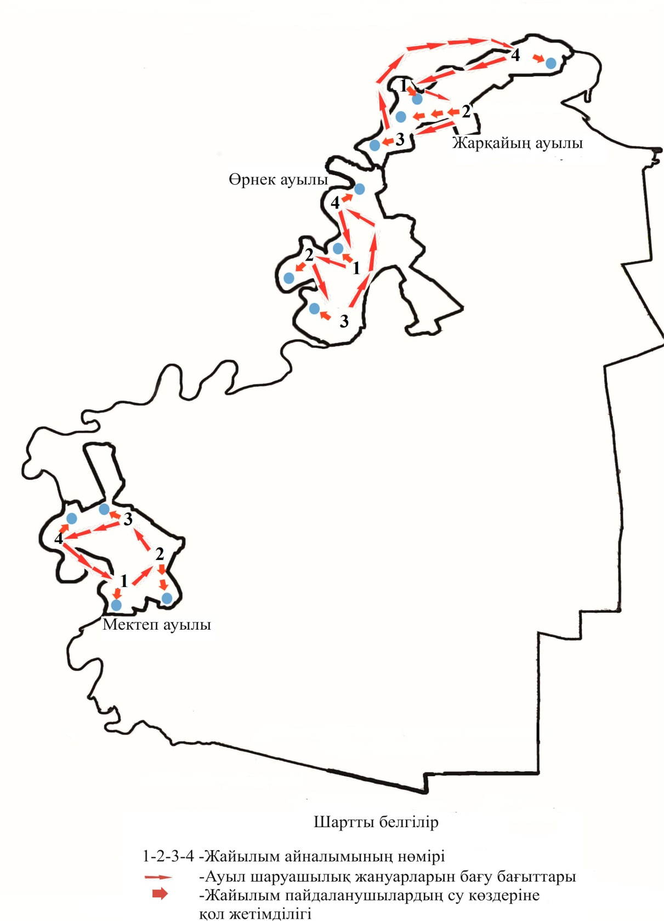

Солтүстік Қазақстан облысы
Есіл ауданы әкімдігінің
2023 жылғы "21" желтоқсан
№ 256 қаулысына
2 қосымша
Амангелді ауылдық округі бойынша геоботаникалық зерттеп-қарау негізінде жайылым айналымдарының схемасы

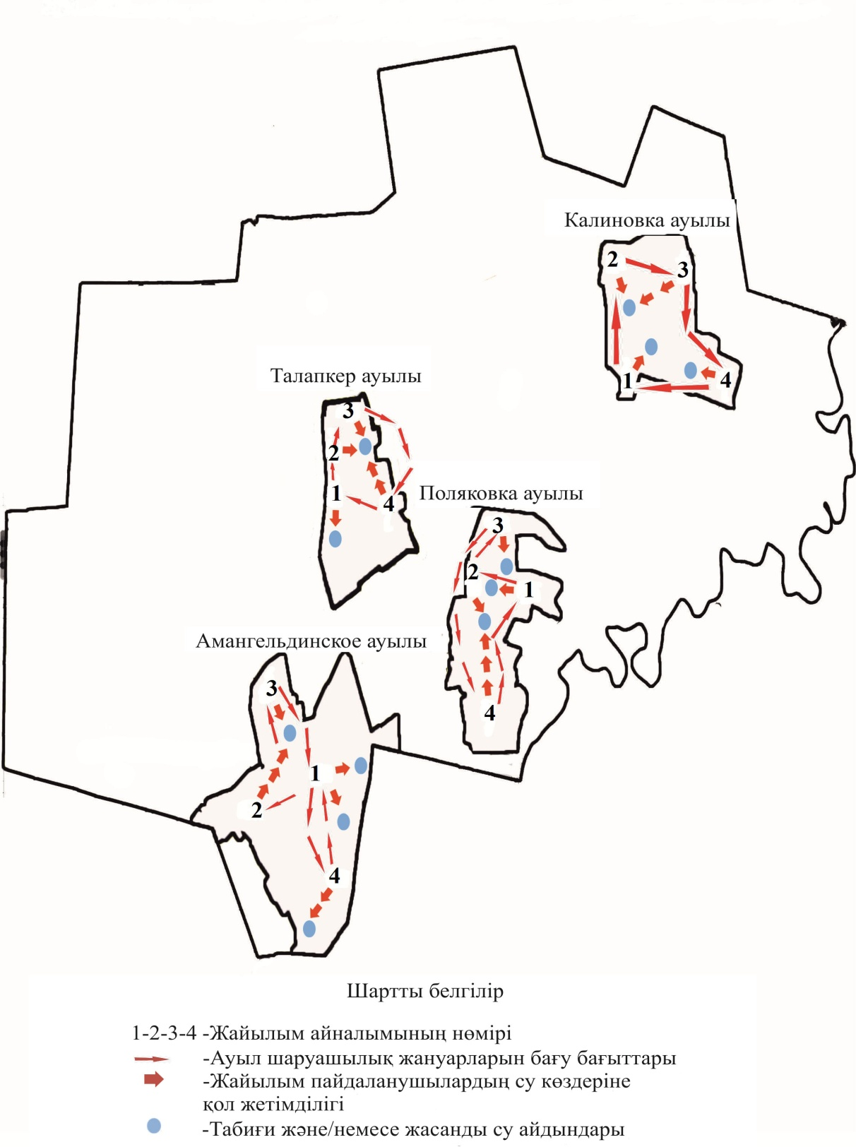

Солтүстік Қазақстан облысы
Есіл ауданы әкімдігінің
2023 жылғы "21" желтоқсан
№ 256 қаулысына
3 қосымша
Бесқұдық ауылдық округі бойынша геоботаникалық зерттеп-қарау негізінде жайылым айналымдарының схемасы

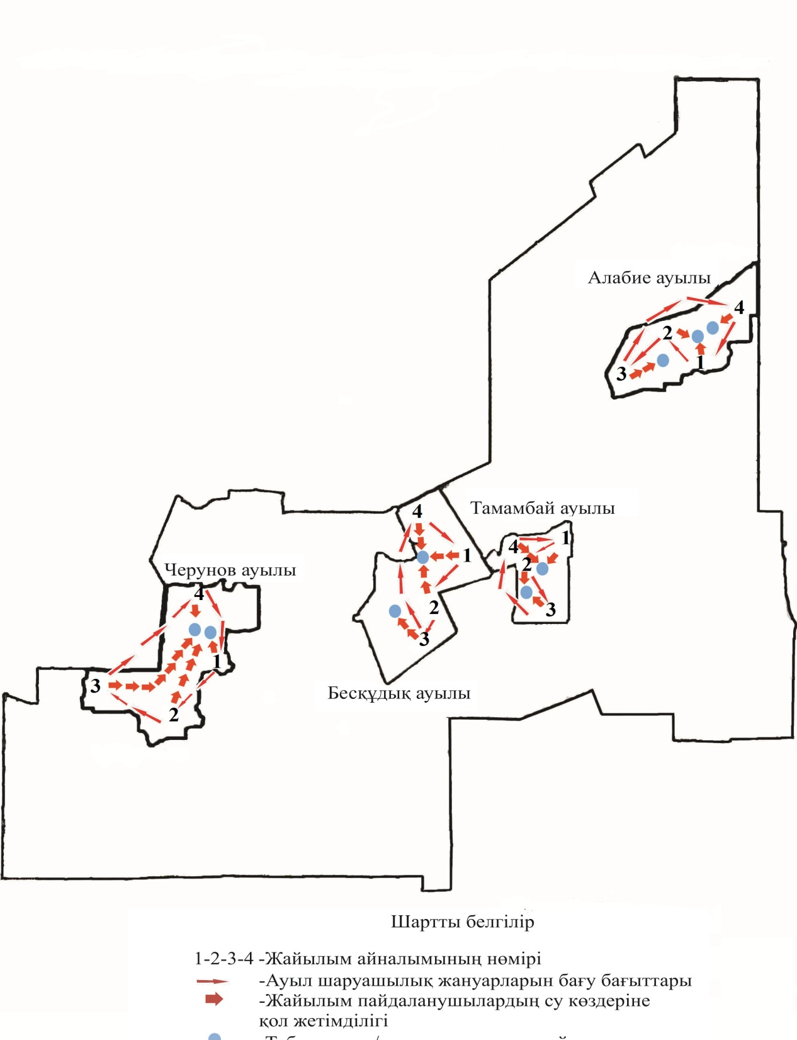

Солтүстік Қазақстан облысы
Есіл ауданы әкімдігінің
2023 жылғы "21" желтоқсан
№ 256 қаулысына
4 қосымша
Бұлақ ауылдық округі бойынша геоботаникалық зерттеп-қарау негізінде жайылым айналымдарының схемасы

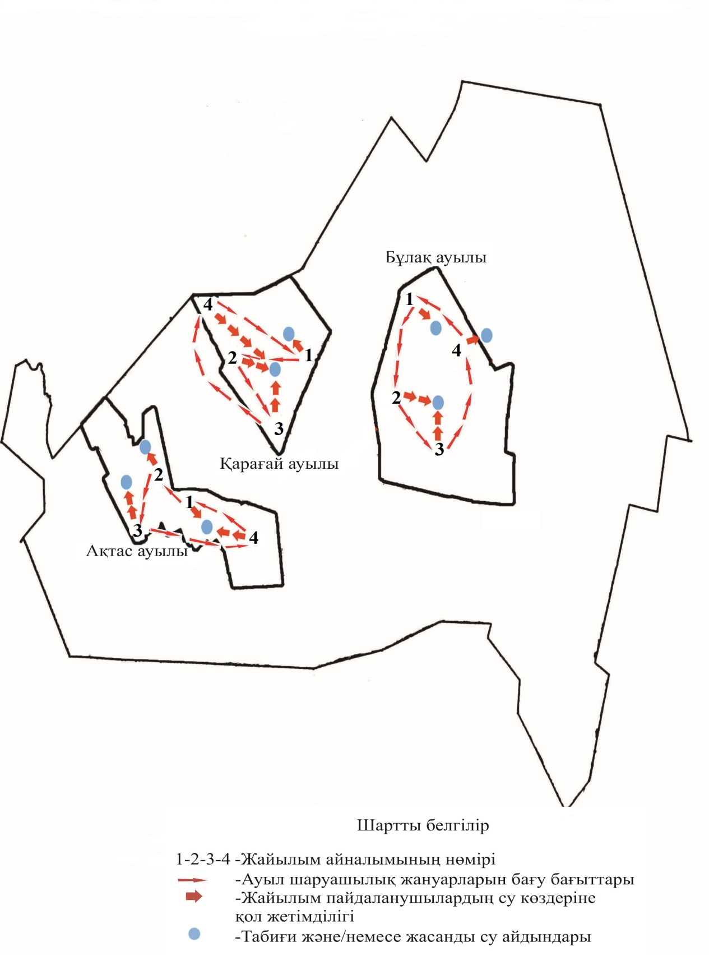

Солтүстік Қазақстан облысы
Есіл ауданы әкімдігінің
2023 жылғы "21" желтоқсан
№ 256 қаулысына
5 қосымша
Волошинка ауылдық округі бойынша геоботаникалық зерттеп-қарау негізінде жайылым айналымдарының схемасы

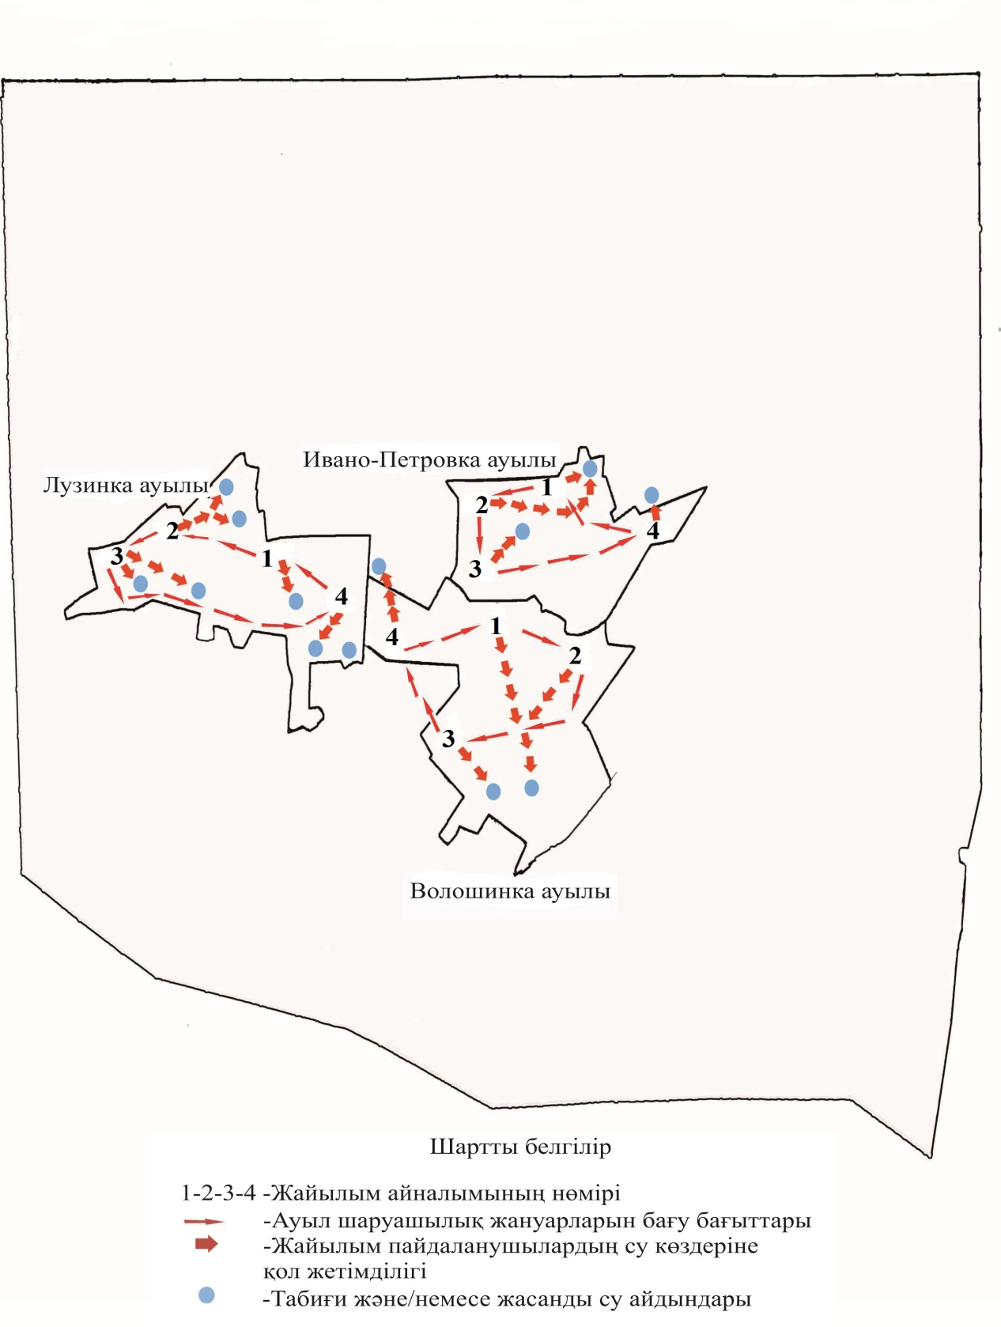

Солтүстік Қазақстан облысы
Есіл ауданы әкімдігінің
2023 жылғы "21" желтоқсан
№ 256 қаулысына
6 қосымша
Заградовка ауылдық округі бойынша геоботаникалық зерттеп-қарау негізінде жайылым айналымдарының схемасы

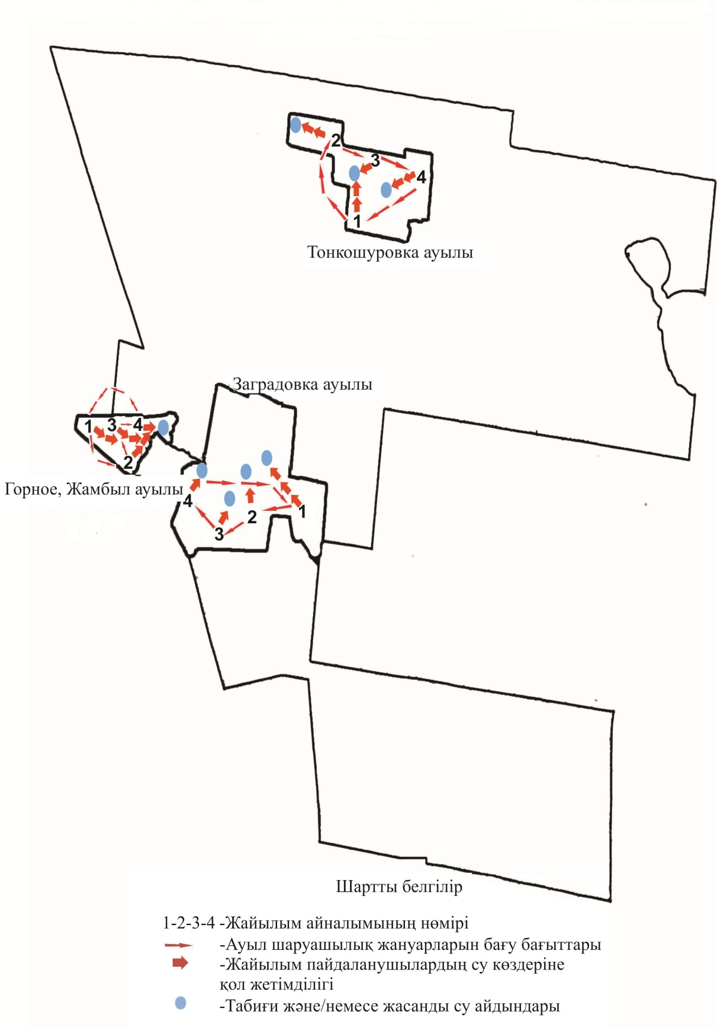

Солтүстік Қазақстан облысы
Есіл ауданы әкімдігінің
2023 жылғы "21" желтоқсан
№ 256 қаулысына
7 қосымша
Заречный ауылдық округі бойынша геоботаникалық зерттеп-қарау негізінде жайылым айналымдарының схемасы

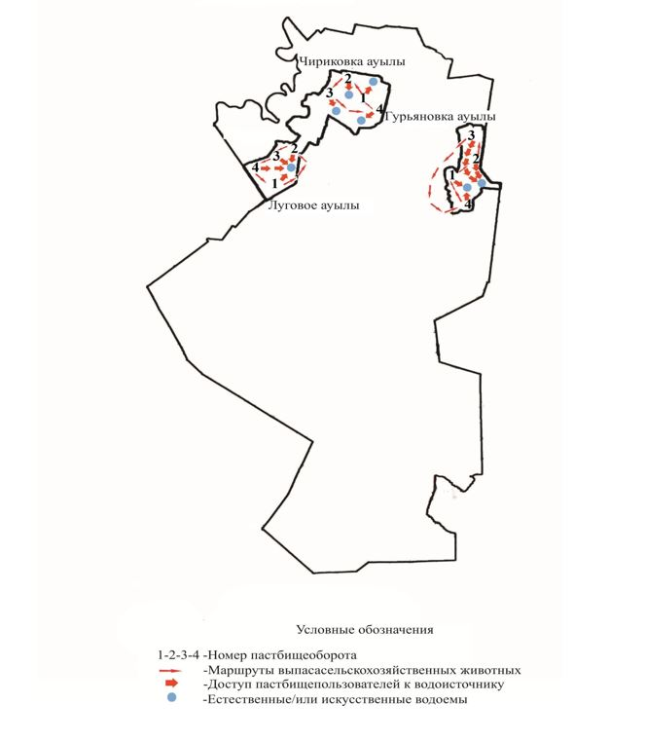

Солтүстік Қазақстан облысы
Есіл ауданы әкімдігінің
2023 жылғы "21" желтоқсан
№ 256 қаулысына
7-1 қосымша
Заречный ауылдық округі бойынша геоботаникалық зерттеп-қарау негізінде жайылым айналымдарының схемасы

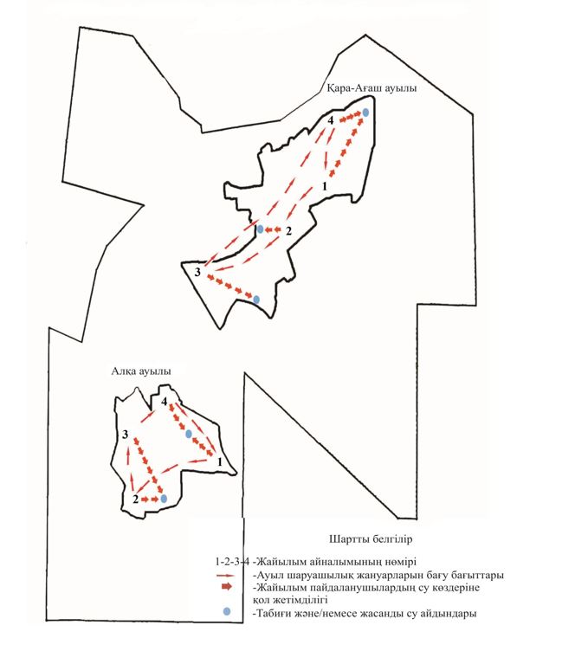

Солтүстік Қазақстан облысы
Есіл ауданы әкімдігінің
2023 жылғы "21" желтоқсан
№ 256 қаулысына
8 қосымша
Ильинка ауылдық округі бойынша геоботаникалық зерттеп-қарау негізінде жайылым айналымдарының схемасы

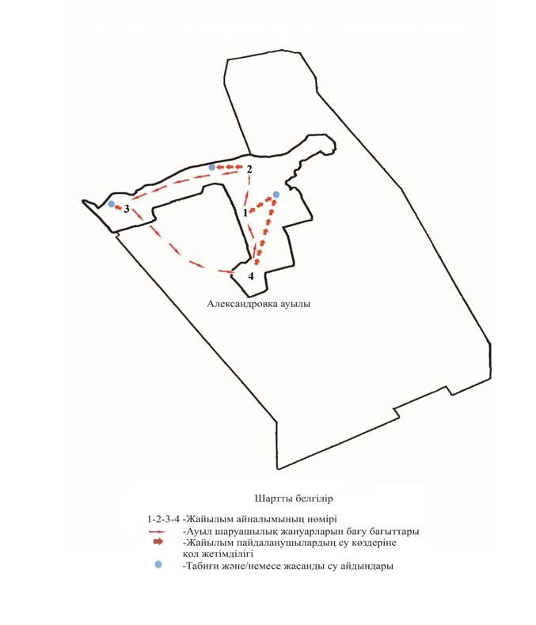

Солтүстік Қазақстан облысы
Есіл ауданы әкімдігінің
2023 жылғы "21" желтоқсан
№ 256 қаулысына
8-1 қосымша
Ильинка ауылдық округі бойынша геоботаникалық зерттеп-қарау негізінде жайылым айналымдарының схемасы

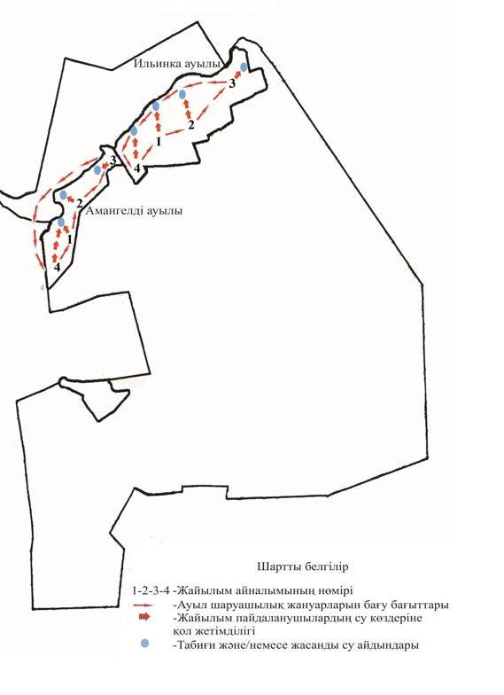

Солтүстік Қазақстан облысы
Есіл ауданы әкімдігінің
2023 жылғы "21" желтоқсан
№ 256 қаулысына
9 қосымша
Корнеевка ауылдық округі бойынша геоботаникалық зерттеп-қарау негізінде жайылым айналымдарының схемасы

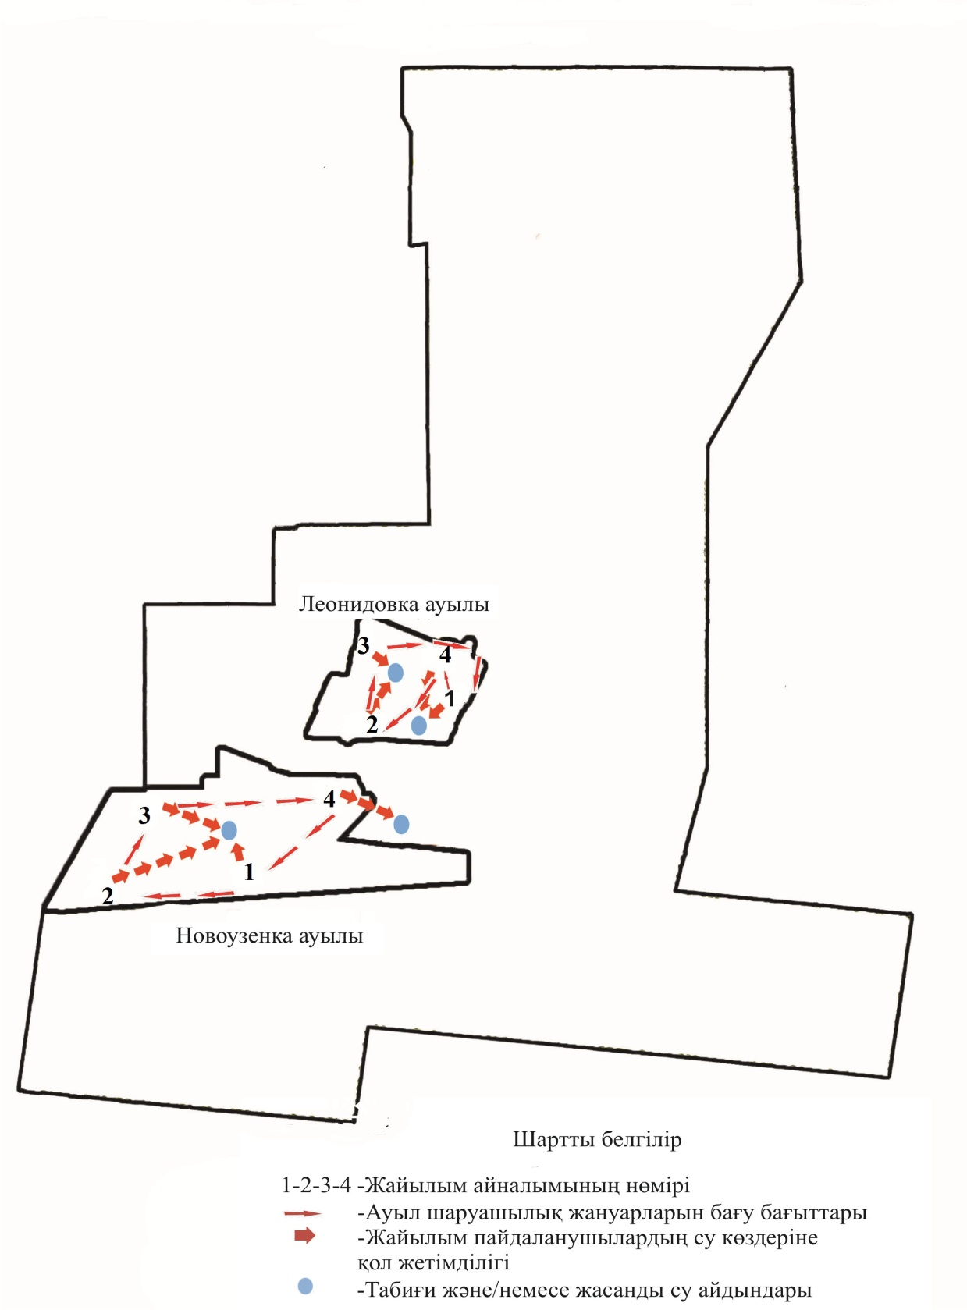

Солтүстік Қазақстан облысы
Есіл ауданы әкімдігінің
2023 жылғы "21" желтоқсан
№ 256 қаулысына
9-1 қосымша
Корнеевка ауылдық округі бойынша геоботаникалық зерттеп-қарау негізінде жайылым айналымдарының схемасы

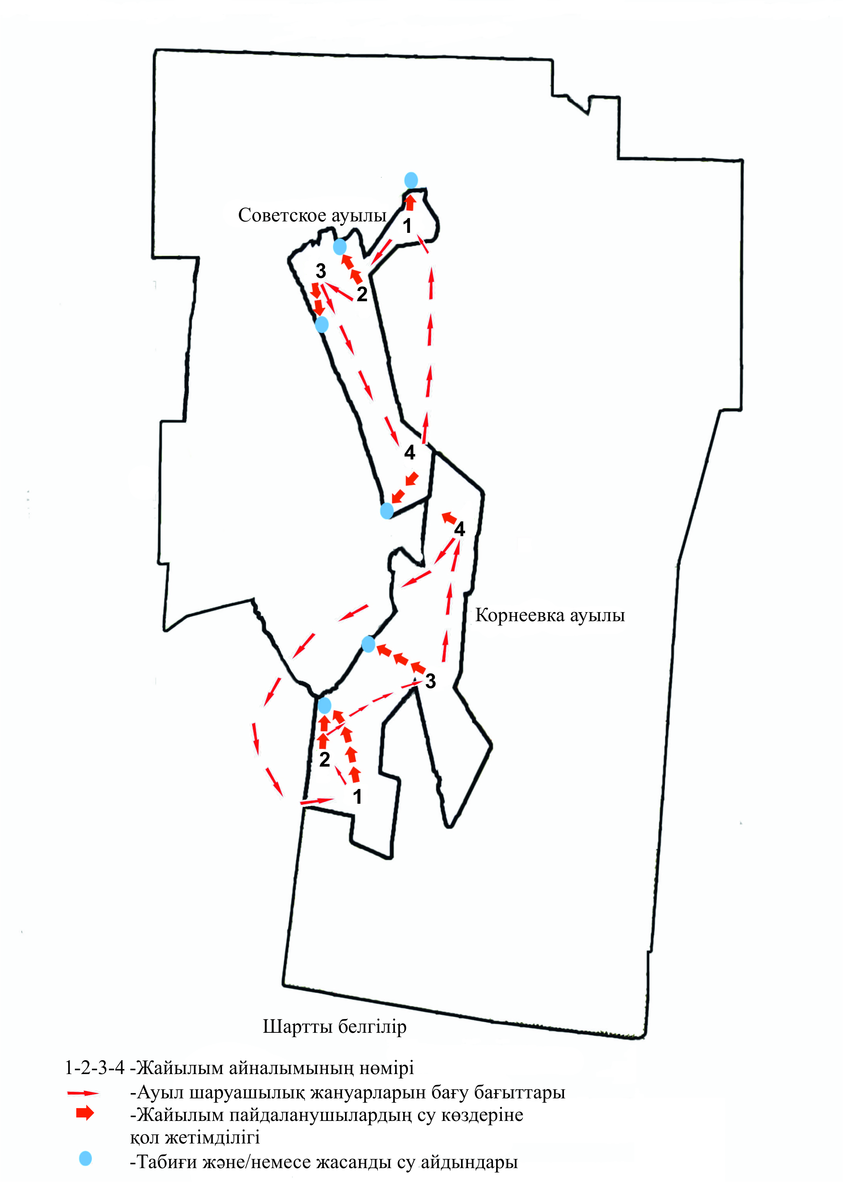

Солтүстік Қазақстан облысы
Есіл ауданы әкімдігінің
2023 жылғы "21" желтоқсан
№ 256 қаулысына
10 қосымша
Николаевка ауылдық округі бойынша геоботаникалық зерттеп-қарау негізінде жайылым айналымдарының схемасы

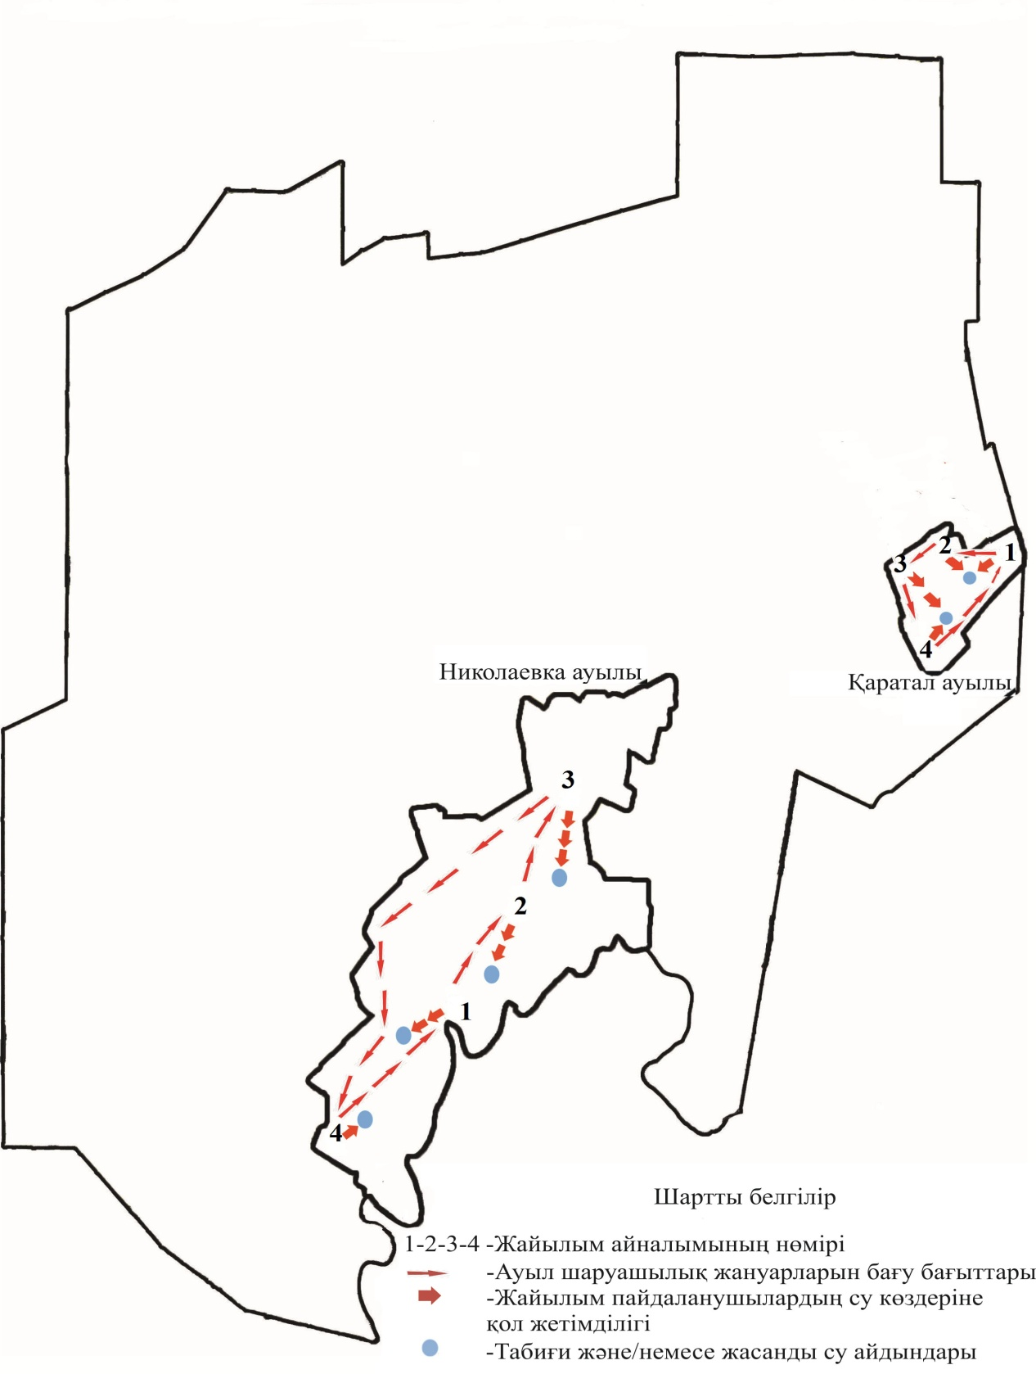

Солтүстік Қазақстан облысы
Есіл ауданы әкімдігінің
2023 жылғы "21" желтоқсан
№ 256 қаулысына
11 қосымша
Петровка ауылдық округі бойынша геоботаникалық зерттеп-қарау негізінде жайылым айналымдарының схемасы

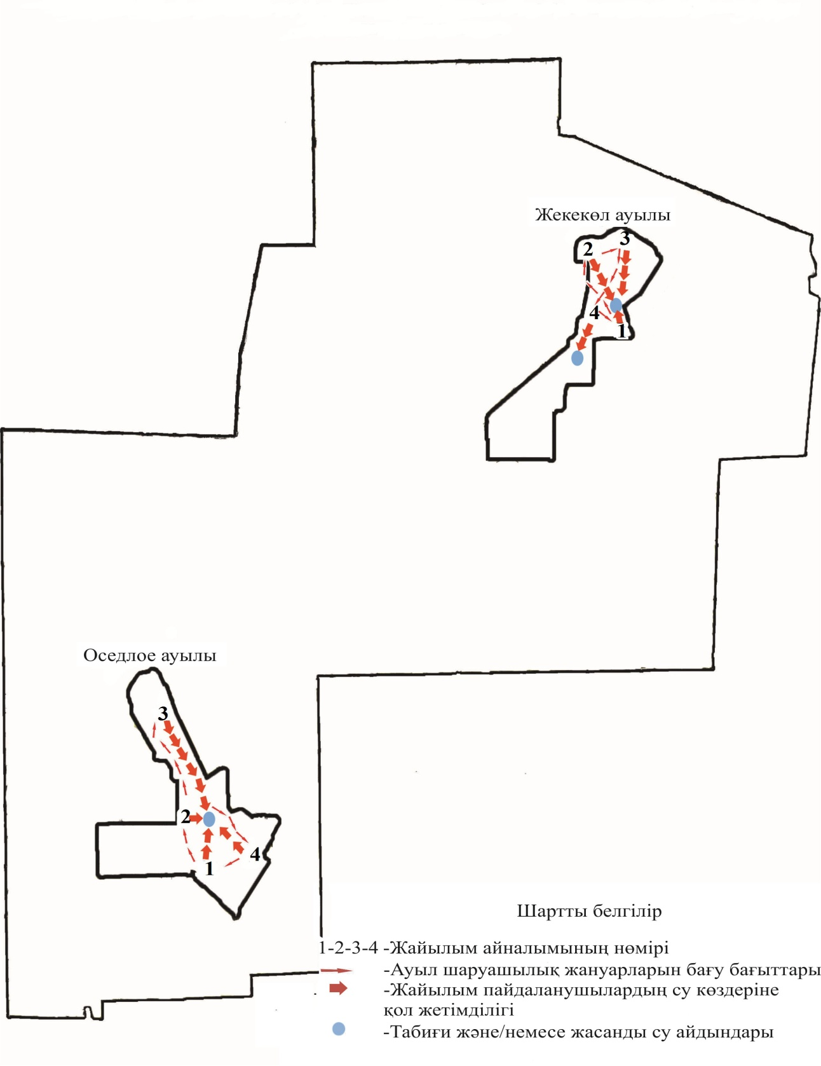

Солтүстік Қазақстан облысы
Есіл ауданы әкімдігінің
2023 жылғы "21" желтоқсан
№ 256 қаулысына
11-1 қосымша
Петровка ауылдық округі бойынша геоботаникалық зерттеп-қарау негізінде жайылым айналымдарының схемасы

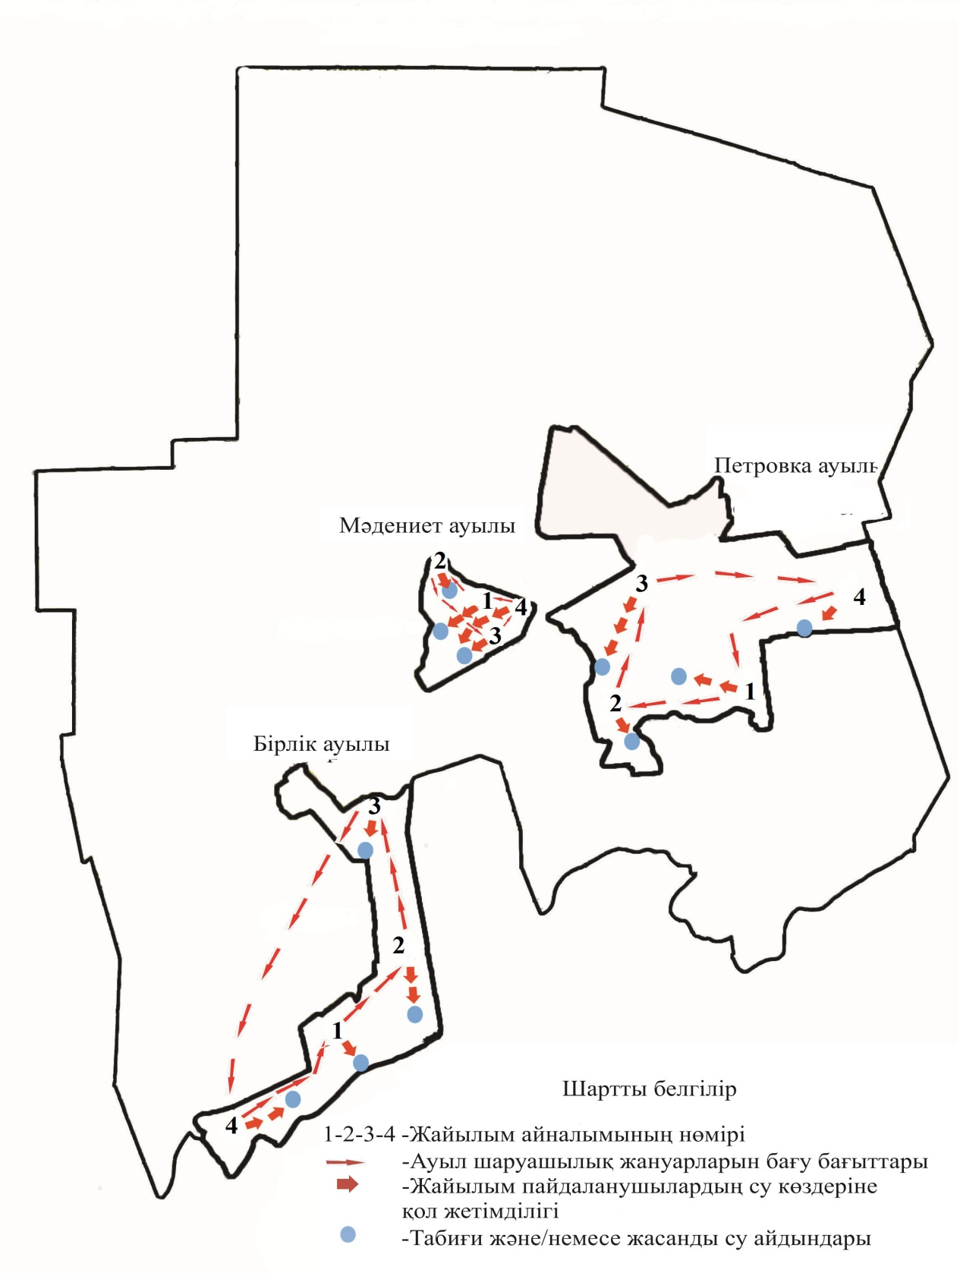

Солтүстік Қазақстан облысы
Есіл ауданы әкімдігінің
2023 жылғы "21" желтоқсан
№ 256 қаулысына
12 қосымша
Покровка ауылдық округі бойынша геоботаникалық зерттеп-қарау негізінде жайылым айналымдарының схемасы

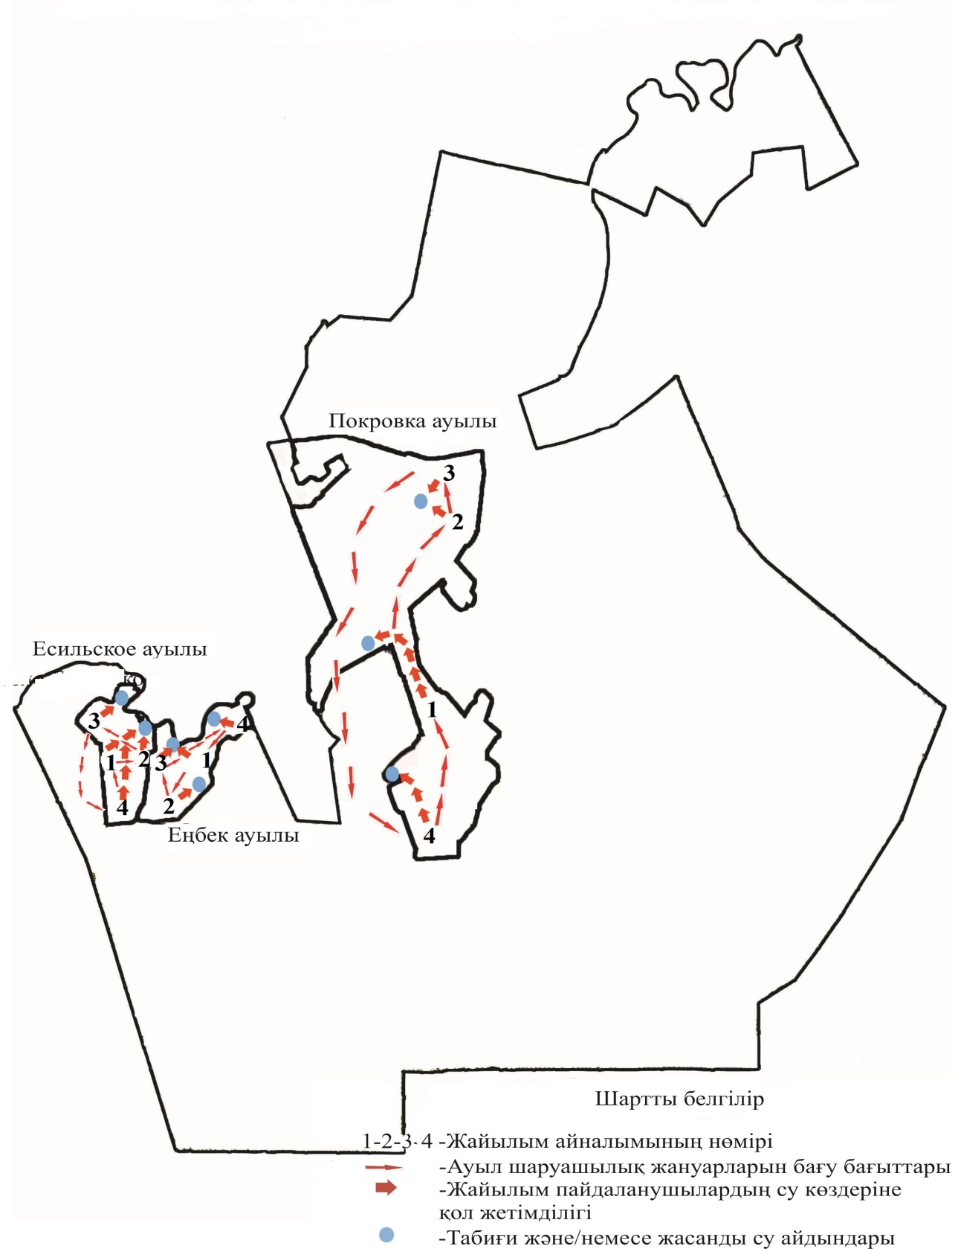

Солтүстік Қазақстан облысы
Есіл ауданы әкімдігінің
2023 жылғы "21" желтоқсан
№ 256 қаулысына
13 қосымша
Спасовка ауылдық округі бойынша геоботаникалық зерттеп-қарау негізінде жайылым айналымдарының схемасы

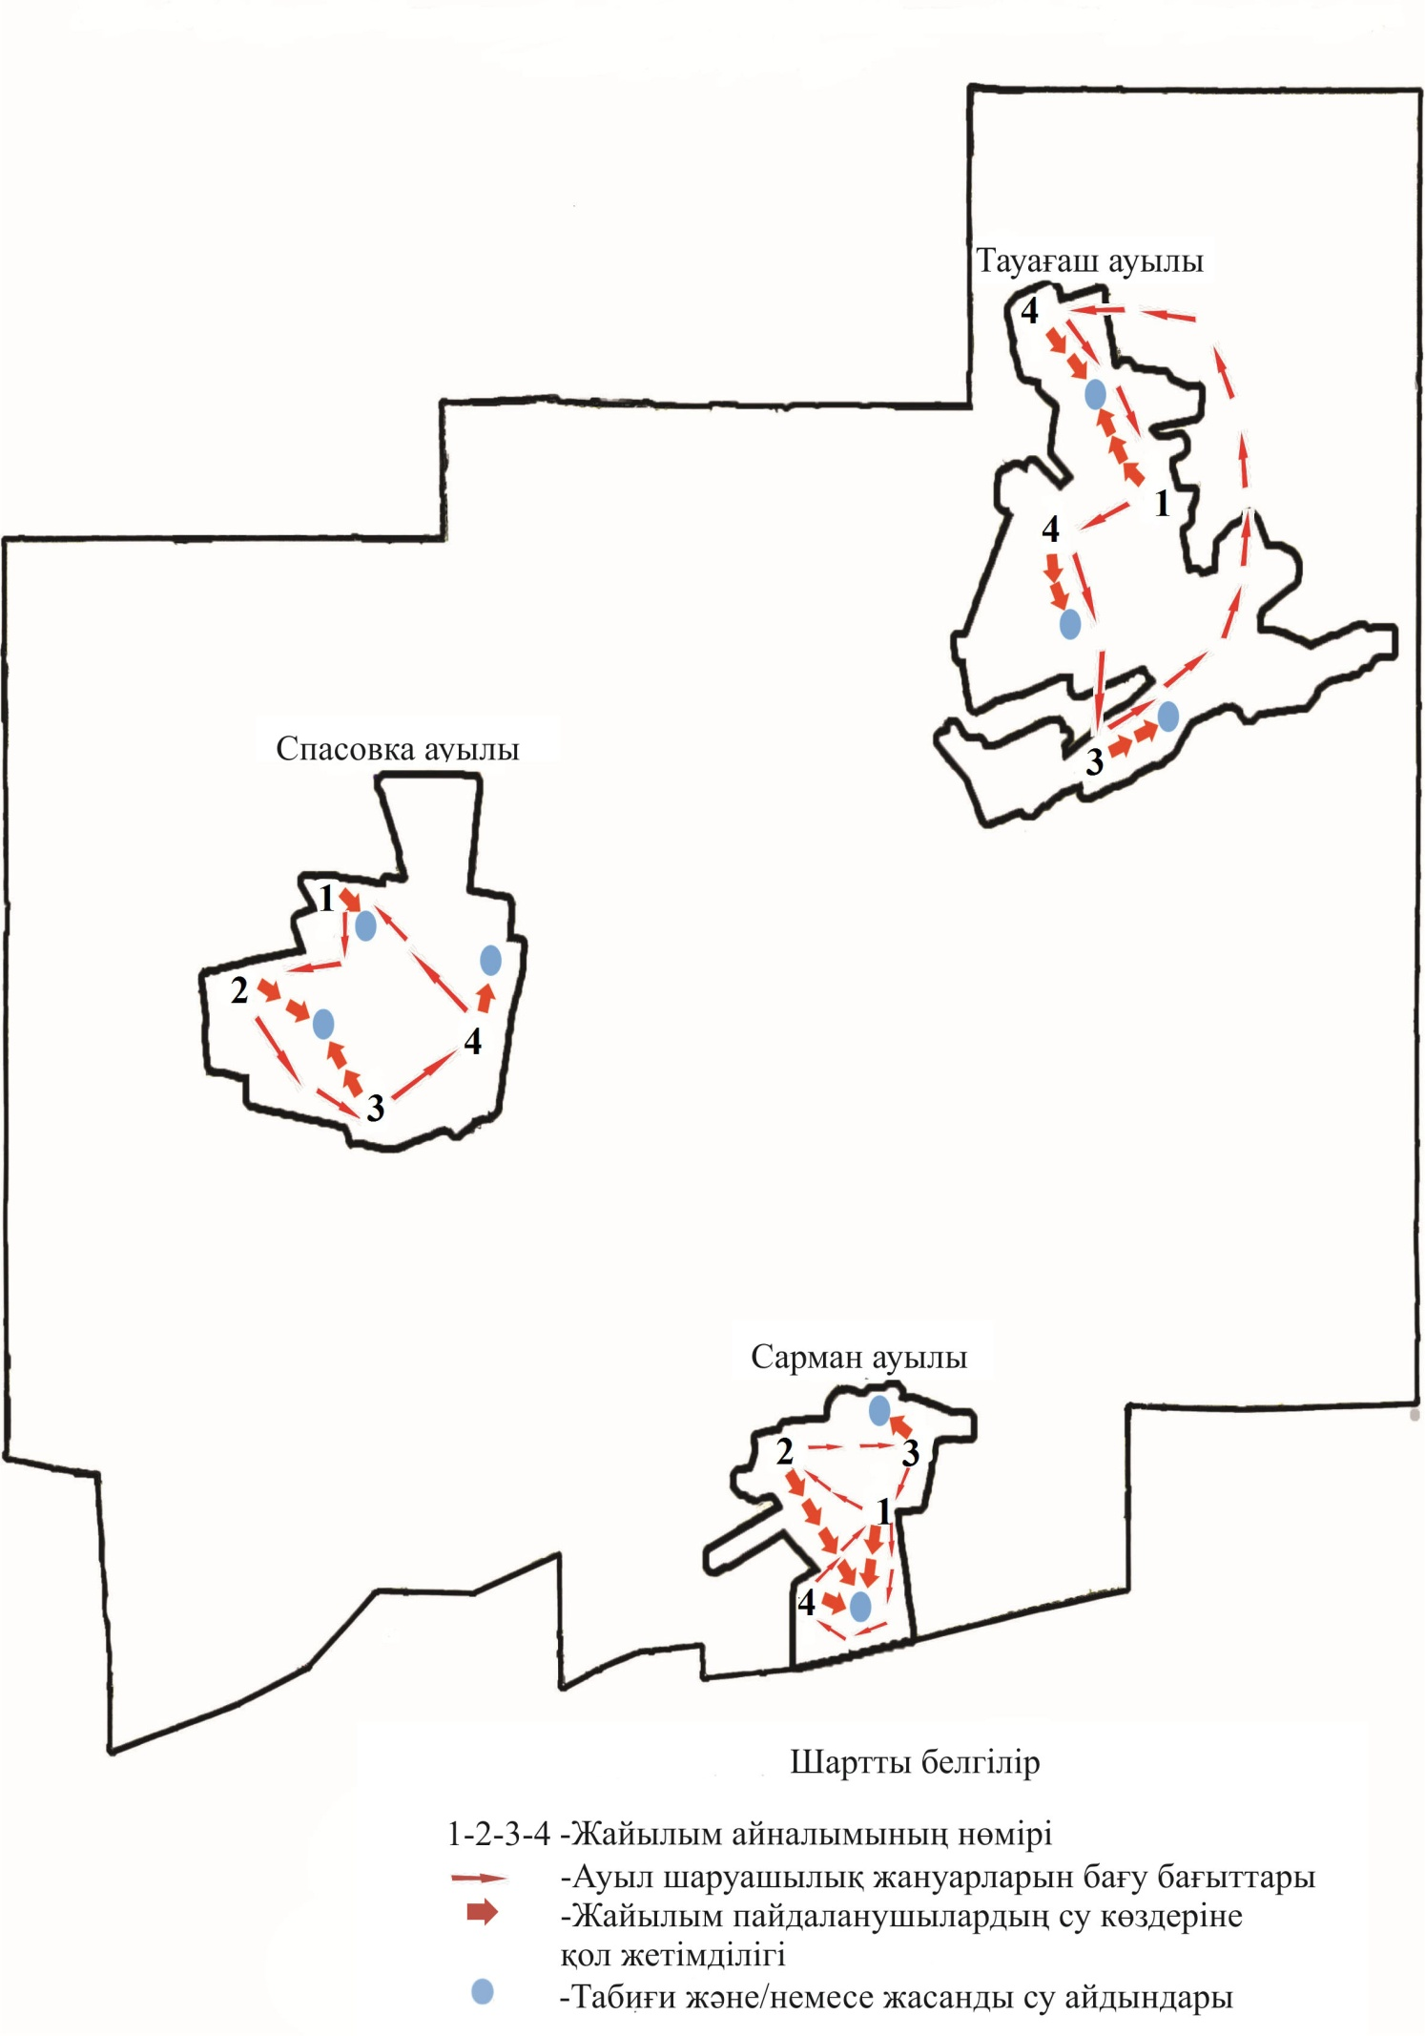

Солтүстік Қазақстан облысы
Есіл ауданы әкімдігінің
2023 жылғы "21" желтоқсан
№ 256 қаулысына
14 қосымша
Торанғұл ауылдық округі бойынша геоботаникалық зерттеп-қарау негізінде жайылым айналымдарының схемасы

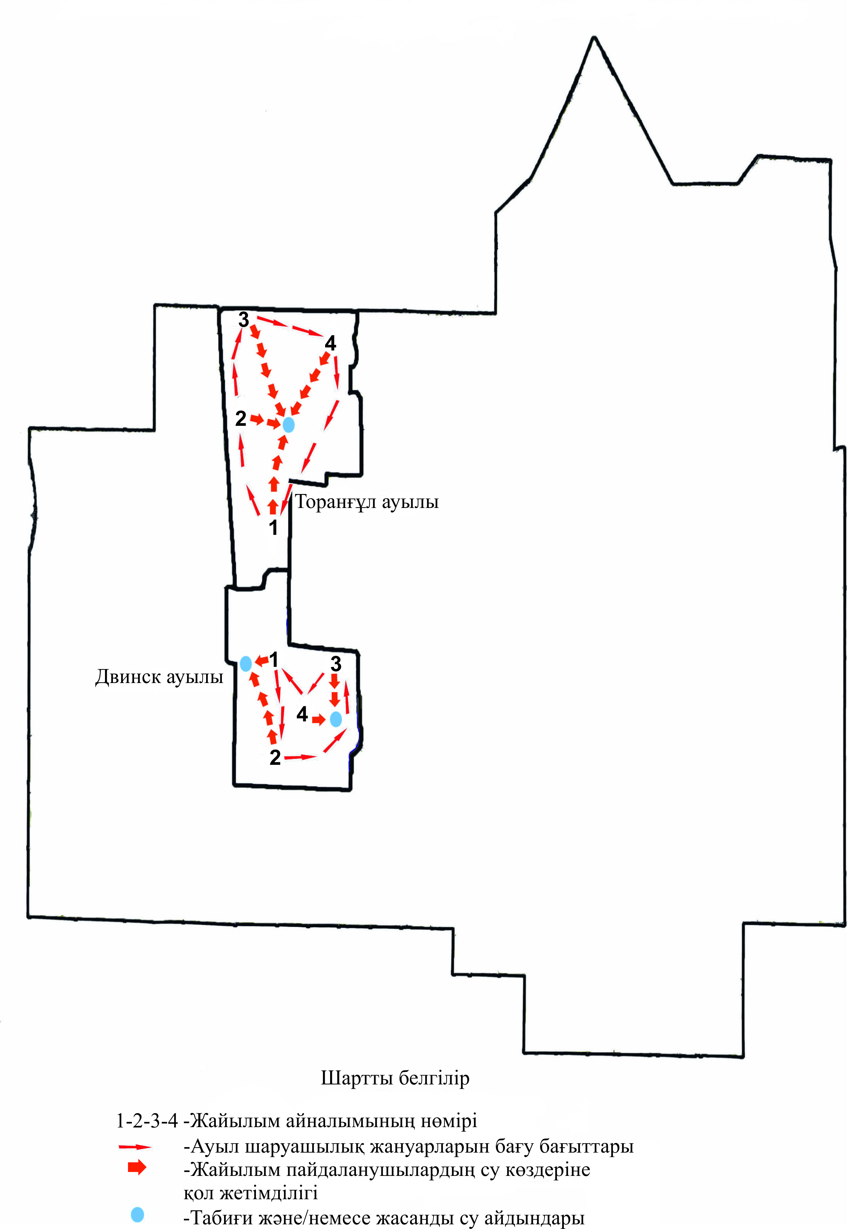

Солтүстік Қазақстан облысы
Есіл ауданы әкімдігінің
2023 жылғы "21" желтоқсан
№ 256 қаулысына
15 қосымша
Явленка ауылдық округі бойынша геоботаникалық зерттеп-қарау негізінде жайылым айналымдарының схемасы

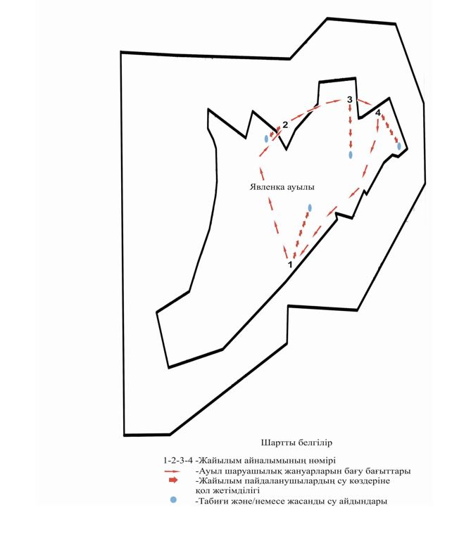

Солтүстік Қазақстан облысы
Есіл ауданы әкімдігінің
2023 жылғы "21" желтоқсан
№ 256 қаулысына
16 қосымша
Ясновка ауылдық округі бойынша геоботаникалық зерттеп-қарау негізінде жайылым айналымдарының схемасы

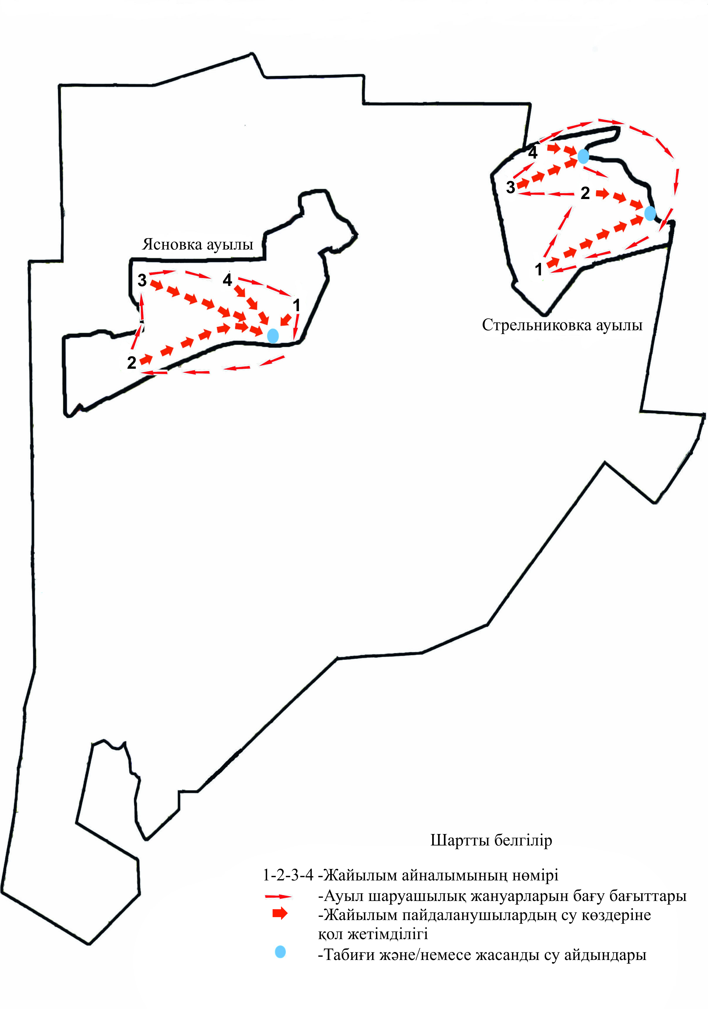

Солтүстік Қазақстан облысы
Есіл ауданы әкімдігінің
2023 жылғы "21" желтоқсан
№ 256 қаулысына 17 қосымша
Ауыл шаруашылығы жануарларын жаю мен олардың қозғалуының маусымдық бағыттарын белгілейтін, жайылымдарды пайдалану жөніндегі күнтізбелік кесте
№ | Ауылдық округтің атауы | Жылдар | Өрістердің нөмірлері
№ | Ауылдық округтің атауы | Жылдар | I | II | III | IV
1 | Алматы | 2024 | 25 сәуірден 24 маусымға дейін бір рет қоректену | 25 маусымнан 24 тамызға дейін бір рет қоректену | 25 тамыздан 22 қазанға дейін бір рет қоректену | демалатын өріс
1 | Алматы | 2025 | демалатын өріс | 25 сәуірден 24 маусымға дейін бір рет қоректену | 25 маусымнан 24 тамызға дейін бір рет қоректену | 25 тамыздан 22 қазанға дейін бір рет қоректену
2 | Амангелді | 2024 | 25 сәуірден 24 маусымға дейін бір рет қоректену | 25 маусымнан 24 тамызға дейін бір рет қоректену | 25 тамыздан 22 қазанға дейін бір рет қоректену | демалатын өріс
2 | Амангелді | 2025 | демалатын өріс | 25 сәуірден 24 маусымға дейін бір рет қоректену | 25 маусымнан 24 тамызға дейін бір рет қоректену | 25 тамыздан 22 қазанға дейін бір рет қоректену
3 | Бесқұдық | 2024 | 25 сәуірден 24 маусымға дейін бір рет қоректену | 25 маусымнан 24 тамызға дейін бір рет қоректену | 25 тамыздан 22 қазанға дейін бір рет қоректену | демалатын өріс
3 | Бесқұдық | 2025 | демалатын өріс | 25 сәуірден 24 маусымға дейін бір рет қоректену | 25 маусымнан 24 тамызға дейін бір рет қоректену | 25 тамыздан 22 қазанға дейін бір рет қоректену
4 | Бұлақ | 2024 | 25 сәуірден 24 маусымға дейін бір рет қоректену | 25 маусымнан 24 тамызға дейін бір рет қоректену | 25 тамыздан 22 қазанға дейін бір рет қоректену | демалатын өріс
4 | Бұлақ | 2025 | демалатын өріс | 25 сәуірден 24 маусымға дейін бір рет қоректену | 25 маусымнан 24 тамызға дейін бір рет қоректену | 25 тамыздан 22 қазанға дейін бір рет қоректену
5 | Волошинка | 2024 | 25 сәуірден 24 маусымға дейін бір рет қоректену | 25 маусымнан 24 тамызға дейін бір рет қоректену | 25 тамыздан 22 қазанға дейін бір рет қоректену | демалатын өріс
5 | Волошинка | 2025 | демалатын өріс | 25 сәуірден 24 маусымға дейін бір рет қоректену | 25 маусымнан 24 тамызға дейін бір рет қоректену | 25 тамыздан 22 қазанға дейін бір рет қоректену
6 | Заградовка | 2024 | 25 сәуірден 24 маусымға дейін бір рет қоректену | 25 маусымнан 24 тамызға дейін бір рет қоректену | 25 тамыздан 22 қазанға дейін бір рет қоректену | демалатын өріс
6 | Заградовка | 2025 | демалатын өріс | 25 сәуірден 24 маусымға дейін бір рет қоректену | 25 маусымнан 24 тамызға дейін бір рет қоректену | 25 тамыздан 22 қазанға дейін бір рет қоректену
7 | Заречный | 2024 | 25 сәуірден 24 маусымға дейін бір рет қоректену | 25 маусымнан 24 тамызға дейін бір рет қоректену | 25 тамыздан 22 қазанға дейін бір рет қоректену | демалатын өріс
7 | Заречный | 2025 | демалатын өріс | 25 сәуірден 24 маусымға дейін бір рет қоректену | 25 маусымнан 24 тамызға дейін бір рет қоректену | 25 тамыздан 22 қазанға дейін бір рет қоректену
8 | Ильинка | 2024 | 25 сәуірден 24 маусымға дейін бір рет қоректену | 25 маусымнан 24 тамызға дейін бір рет қоректену | 25 тамыздан 22 қазанға дейін бір рет қоректену | демалатын өріс
8 | Ильинка | 2025 | демалатын өріс | 25 сәуірден 24 маусымға дейін бір рет қоректену | 25 маусымнан 24 тамызға дейін бір рет қоректену | 25 тамыздан 22 қазанға дейін бір рет қоректену
9 | Корнеевка | 2024 | 25 сәуірден 24 маусымға дейін бір рет қоректену | 25 маусымнан 24 тамызға дейін бір рет қоректену | 25 тамыздан 22 қазанға дейін бір рет қоректену | демалатын өріс
9 | Корнеевка | 2025 | демалатын өріс | 25 сәуірден 24 маусымға дейін бір рет қоректену | 25 маусымнан 24 тамызға дейін бір рет қоректену | 25 тамыздан 22 қазанға дейін бір рет қоректену
10 | Николаевка | 2024 | 25 сәуірден 24 маусымға дейін бір рет қоректену | 25 маусымнан 24 тамызға дейін бір рет қоректену | 25 тамыздан 22 қазанға дейін бір рет қоректену | демалатын өріс
10 | Николаевка | 2025 | демалатын өріс | 25 сәуірден 24 маусымға дейін бір рет қоректену | 25 маусымнан 24 тамызға дейін бір рет қоректену | 25 тамыздан 22 қазанға дейін бір рет қоректену
11 | Петровка | 2024 | 25 сәуірден 24 маусымға дейін бір рет қоректену | 25 маусымнан 24 тамызға дейін бір рет қоректену | 25 тамыздан 22 қазанға дейін бір рет қоректену | демалатын өріс
11 | Петровка | 2025 | демалатын өріс | 25 сәуірден 24 маусымға дейін бір рет қоректену | 25 маусымнан 24 тамызға дейін бір рет қоректену | 25 тамыздан 22 қазанға дейін бір рет қоректену
12 | Покровка | 2024 | 25 сәуірден 24 маусымға дейін бір рет қоректену | 25 маусымнан 24 тамызға дейін бір рет қоректену | 25 тамыздан 22 қазанға дейін бір рет қоректену | демалатын өріс
12 | Покровка | 2025 | демалатын өріс | 25 сәуірден 24 маусымға дейін бір рет қоректену | 25 маусымнан 24 тамызға дейін бір рет қоректену | 25 тамыздан 22 қазанға дейін бір рет қоректену
13 | Спасовка | 2024 | 25 сәуірден 24 маусымға дейін бір рет қоректену | 25 маусымнан 24 тамызға дейін бір рет қоректену | 25 тамыздан 22 қазанға дейін бір рет қоректену | демалатын өріс
13 | Спасовка | 2025 | демалатын өріс | 25 сәуірден 24 маусымға дейін бір рет қоректену | 25 маусымнан 24 тамызға дейін бір рет қоректену | 25 тамыздан 22 қазанға дейін бір рет қоректену
14 | Торанғұл | 2024 | 25 сәуірден 24 маусымға дейін бір рет қоректену | 25 маусымнан 24 тамызға дейін бір рет қоректену | 25 тамыздан 22 қазанға дейін бір рет қоректену | демалатын өріс
14 | Торанғұл | 2025 | демалатын өріс | 25 сәуірден 24 маусымға дейін бір рет қоректену | 25 маусымнан 24 тамызға дейін бір рет қоректену | 25 тамыздан 22 қазанға дейін бір рет қоректену
15 | Ясновка | 2024 | 25 сәуірден 24 маусымға дейін бір рет қоректену | 25 маусымнан 24 тамызға дейін бір рет қоректену | 25 тамыздан 22 қазанға дейін бір рет қоректену | демалатын өріс
15 | Ясновка | 2025 | демалатын өріс | 25 сәуірден 24 маусымға дейін бір рет қоректену | 25 маусымнан 24 тамызға дейін бір рет қоректену | 25 тамыздан 22 қазанға дейін бір рет қоректену
16 | Явленка | 2024 | 25 сәуірден 24 маусымға дейін бір рет қоректену | 25 маусымнан 24 тамызға дейін бір рет қоректену | 25 тамыздан 22 қазанға дейін бір рет қоректену | демалатын өріс
16 | Явленка | 2025 | демалатын өріс | 25 сәуірден 24 маусымға дейін бір рет қоректену | 25 маусымнан 24 тамызға дейін бір рет қоректену | 25 тамыздан 22 қазанға дейін бір рет қоректену
Солтүстік Қазақстан облысы
Есіл ауданы әкімдігінің
2023 жылғы "21" желтоқсан
№ 256 қаулысына 18 қосымша
Ауыл шаруашылығы жануарларын жаюдың және олардың қозғалысының маусымдық бағыттарын белгілеу кезінде жайылымдардың алып жатқан алаңы
№ | Ауылдық округтің атауы | Елді мекеннің атауы | Жылдар | Жайылымдардың жалпы алаңы (га) | Өрістердің нөмірлері және жайылым алаңы (га)
 |  |  |  |  | 1 | 2 | 3 | 4
1 | Алматы | Жарғайын | 2024 | 502 | 125 | 125 | 126 | 126
1 | Алматы | Өрнек | 2024 | 844 | 211 | 211 | 211 | 211
1 | Алматы | Мектеп | 2024 | 753 | 188 | 188 | 188 | 189
1 | Алматы | Жарғайын | 2025 | 502 | 125 | 125 | 126 | 126
1 | Алматы | Өрнек | 2025 | 844 | 211 | 211 | 211 | 211
1 | Алматы | Мектеп | 2025 | 753 | 188 | 188 | 188 | 189
2 | Амангелді | Амангелді | 2024 | 1073 | 268 | 268 | 268 | 269
2 | Амангелді | Талапкер | 2024 | 609 | 152 | 152 | 152 | 153
2 | Амангелді | Поляковка | 2024 | 666 | 166 | 166 | 166 | 168
2 | Амангелді | Калиновка | 2024 | 612 | 153 | 153 | 153 | 153
2 | Амангелді | Амангелді | 2025 | 1073 | 268 | 268 | 268 | 269
2 | Амангелді | Талапкер | 2025 | 609 | 152 | 152 | 152 | 153
2 | Амангелді | Поляковка | 2025 | 666 | 166 | 166 | 166 | 168
2 | Амангелді | Калиновка | 2025 | 612 | 153 | 153 | 153 | 153
3 | Бескұдық | Черуновка | 2024 | 810 | 202 | 202 | 203 | 203
3 | Бескұдық | Тамамбай | 2024 | 259 | 64 | 64 | 64 | 64
3 | Бескұдық | Алабие | 2024 | 591 | 147 | 147 | 147 | 150
3 | Бескұдық | Бесқұдық | 2024 | 823 | 205 | 205 | 205 | 208
3 | Бескұдық | Черуновка | 2025 | 810 | 202 | 202 | 203 | 203
3 | Бескұдық | Тамамбай | 2025 | 259 | 64 | 64 | 64 | 64
3 | Бескұдық | Алабие | 2025 | 591 | 147 | 147 | 147 | 150
3 | Бескұдық | Бесқұдық | 2025 | 823 | 205 | 205 | 205 | 208
4 | Бұлақ | Ақтас | 2024 | 1062 | 265 | 265 | 265 | 267
4 | Бұлақ | Бұлақ | 2024 | 2497 | 624 | 624 | 624 | 625
4 | Бұлақ | Қарағай | 2024 | 1100 | 275 | 275 | 275 | 275
4 | Бұлақ | Ақтас | 2025 | 1062 | 265 | 265 | 265 | 267
4 | Бұлақ | Бұлақ | 2025 | 2497 | 624 | 624 | 624 | 625
4 | Бұлақ | Қарағай | 2025 | 1100 | 275 | 275 | 275 | 275
5 | Волошинка | Волошинка | 2024 | 846 | 211 | 211 | 211 | 213
5 | Волошинка | Ивано-Петровка | 2024 | 556 | 139 | 139 | 139 | 139
5 | Волошинка | Лузинка | 2024 | 754 | 188 | 188 | 188 | 190
5 | Волошинка | Волошинка | 2025 | 846 | 211 | 211 | 211 | 213
5 | Волошинка | Ивано-Петровка | 2025 | 556 | 139 | 139 | 139 | 139
5 | Волошинка | Лузинка | 2025 | 754 | 188 | 188 | 188 | 190
6 | Заградовка | Заградовка | 2024 | 1238 | 309 | 309 | 309 | 311
6 | Заградовка | Славянка | 2024 | 442 | 110 | 110 | 110 | 112
6 | Заградовка | Тонкошуровка | 2024 | 752 | 188 | 188 | 188 | 188
6 | Заградовка | Горное | 2024 | 219 | 54 | 55 | 55 | 55
6 | Заградовка | Жамбұл | 2024 | 147 | 36 | 36 | 36 | 39
6 | Заградовка | Заградовка | 2025 | 1238 | 309 | 309 | 309 | 311
6 | Заградовка | Славянка | 2025 | 442 | 110 | 110 | 110 | 112
6 | Заградовка | Тонкошуровка | 2025 | 752 | 188 | 188 | 188 | 188
6 | Заградовка | Горное | 2025 | 219 | 54 | 55 | 55 | 55
6 | Заградовка | Жамбұл | 2025 | 147 | 36 | 36 | 36 | 39
7 | Заречный | Чириковка | 2024 | 1855 | 463 | 464 | 464 | 464
7 | Заречный | Луговое | 2024 | 216 | 54 | 54 | 54 | 54
7 | Заречный | Гурьяновка | 2024 | 294 | 73 | 73 | 73 | 75
7 | Заречный | Қарағаш | 2024 | 1707 | 426 | 426 | 426 | 429
7 | Заречный | Алқа | 2024 | 1089 | 272 | 272 | 272 | 273
7 | Заречный | Чириковка | 2025 | 1855 | 463 | 464 | 464 | 464
7 | Заречный | Луговое | 2025 | 216 | 54 | 54 | 54 | 54
7 | Заречный | Гурьяновка | 2025 | 294 | 73 | 73 | 73 | 75
7 | Заречный | Қарағаш | 2025 | 1707 | 426 | 426 | 426 | 429
7 | Заречный | Алқа | 2025 | 1089 | 272 | 272 | 272 | 273
8 | Ильинка | Александровка | 2024 | 1036 | 259 | 259 | 259 | 259
8 | Ильинка | Амангелді | 2024 | 551 | 122 | 122 | 122 | 123
8 | Ильинка | Ильинка | 2024 | 713 | 178 | 178 | 178 | 179
8 | Ильинка | Александровка | 2025 | 1036 | 259 | 259 | 259 | 259
8 | Ильинка | Амангелді | 2025 | 551 | 122 | 122 | 122 | 123
8 | Ильинка | Ильинка | 2025 | 713 | 178 | 178 | 178 | 179
9 | Корнеевка | Корнеевка | 2024 | 1410 | 352 | 352 | 352 | 354
9 | Корнеевка | Советское | 2024 | 763 | 190 | 190 | 190 | 193
9 | Корнеевка | Новоузенка | 2024 | 1399 | 350 | 350 | 350 | 349
9 | Корнеевка | Леонидовка | 2024 | 518 | 129 | 129 | 129 | 131
9 | Корнеевка | Корнеевка | 2025 | 1410 | 352 | 352 | 352 | 354
9 | Корнеевка | Советское | 2025 | 763 | 190 | 190 | 190 | 193
9 | Корнеевка | Новоузенка | 2025 | 1399 | 350 | 350 | 350 | 349
9 | Корнеевка | Леонидовка | 2025 | 518 | 129 | 129 | 129 | 131
10 | Николаевка | Николаевка | 2024 | 1371 | 343 | 343 | 343 | 342
10 | Николаевка | Қаратал | 2024 | 821 | 266 | 266 | 266 | 269
10 | Николаевка | Николаевка | 2025 | 1371 | 343 | 343 | 343 | 342
10 | Николаевка | Қаратал | 2025 | 821 | 266 | 266 | 266 | 269
11 | Петровка | Петровка | 2024 | 1232 | 308 | 308 | 308 | 308
11 | Петровка | Бірлік | 2024 | 668 | 167 | 167 | 167 | 167
11 | Петровка | Мәдениет | 2024 | 205 | 51 | 51 | 51 | 52
11 | Петровка | Оседлое | 2024 | 217 | 54 | 54 | 54 | 55
11 | Петровка | Жекекөл | 2024 | 191 | 47 | 47 | 47 | 50
11 | Петровка | Петровка | 2025 | 1232 | 308 | 308 | 308 | 308
11 | Петровка | Бірлік | 2025 | 668 | 167 | 167 | 167 | 167
11 | Петровка | Мәдениет | 2025 | 205 | 51 | 51 | 51 | 52
11 | Петровка | Оседлое | 2025 | 217 | 54 | 54 | 54 | 55
11 | Петровка | Жекекөл | 2025 | 191 | 47 | 47 | 47 | 50
12 | Покровка | Покровка | 2024 | 1437 | 359 | 359 | 359 | 360
12 | Покровка | Есильское | 2024 | 390 | 97 | 97 | 98 | 98
12 | Покровка | Мальцево | 2024 | 474 | 118 | 118 | 119 | 119
12 | Покровка | Еңбек | 2024 | 309 | 77 | 77 | 77 | 78
12 | Покровка | Покровка | 2025 | 1437 | 359 | 359 | 359 | 360
12 | Покровка | Есильское | 2025 | 390 | 97 | 97 | 98 | 98
12 | Покровка | Мальцево | 2025 | 474 | 118 | 118 | 119 | 119
12 | Покровка | Еңбек | 2025 | 309 | 77 | 77 | 77 | 78
13 | Спасовка | Спасовка | 2024 | 755 | 188 | 189 | 189 | 189
13 | Спасовка | Сарман | 2024 | 421 | 105 | 105 | 105 | 106
13 | Спасовка | Тау-Ағаш | 2024 | 912 | 228 | 228 | 228 | 228
13 | Спасовка | Спасовка | 2025 | 755 | 188 | 189 | 189 | 189
13 | Спасовка | Сарман | 2025 | 421 | 105 | 105 | 105 | 106
13 | Спасовка | Тау-Ағаш | 2025 | 912 | 228 | 228 | 228 | 228
14 | Торанғұл | Динск | 2024 | 515 | 128 | 128 | 128 | 131
14 | Торанғұл | Торанғұл | 2024 | 1373 | 343 | 343 | 343 | 344
14 | Торанғұл | Динск | 2025 | 515 | 128 | 128 | 128 | 131
14 | Торанғұл | Торанғұл | 2025 | 1373 | 343 | 343 | 343 | 344
15 | Ясновка | Ясновка | 2024 | 1112 | 278 | 278 | 278 | 278
15 | Ясновка | Стрельниковка | 2024 | 1004 | 251 | 251 | 251 | 251
15 | Ясновка | Ясновка | 2025 | 1112 | 278 | 278 | 278 | 278
15 | Ясновка | Стрельниковка | 2025 | 1004 | 251 | 251 | 251 | 251
16 | Явленка | Явленка | 2024 | 2364 | 591 | 591 | 591 | 591
16 | Явленка | Явленка | 2025 | 2364 | 591 | 591 | 591 | 591
Солтүстік Қазақстан облысы
Есіл ауданы әкімдігінің
2023 жылғы "21" желтоқсан
№ 256 қаулысына 19 қосымша
Өсімдіктердің типі мен түрлері, оның өнімділігі және жайылымдық жерлердің мәдени-техникалық жай-күйі туралы ақпарат
№ | Ауылдық округтің атауы | Елді мекеннің атауы | Өсімдіктердің типі мен түрлері | Жайылымдардың алаңы (га) | Орташа жылға жейтін өсімдіктердің өнімділігі ц/га құрғақ массасына |  |  | мәдени-техникалық жай-күйі
 |  |  |  |  | көктем | жаз | күз | мәдени-техникалық жай-күйі
1 | Алматы | Жарғайын | Дәнді-алуан шөпті-жусанды (шалғын қоңырбас, жұқа келлерия, орташа бақажапырақ, шалғын чина, жібек жусан) | 139 | 6,4 | 10,6 | 8,5 | таза
1 | Алматы | Жарғайын | Бетегелі-бидайықты (борозды бетеге, жатаған бидайық) | 274 | 2,2 | 3,0 | 3,0 | таза
1 | Алматы | Жарғайын | Арпабасты-алуан шөпті (қылтанақсыз арпабас, екпе жоңышқа, түйнекші чина) | 89 | 16,2 | 27,0 | 21,6 | таза
1 | Алматы | Өрнек | Дәнді- алуан шөпті-жусанды (шалғын қоңырбас, жұқа келлерия, орташа бақажапырақ, шалғын чина, жібек жусан) | 364 | 6,4 | 10,6 | 8,5 | таза
1 | Алматы | Өрнек | Дәнді-алуан шөпті-тобылғылы | 280 | 5,8 | 9,6 | 7,7 | таза
1 | Алматы | Өрнек | Бетегелі-бидайықты (борозды бетеге, жатаған бидайық) | 283 | 2,2 | 3,0 | 3,0 | таза
1 | Алматы | Мектеп | Дәнді-алуан шөпті (шалғын қоңырбас, Делявиня келлерия, түйнекті фломис, сарыбас жоңышқа) | 228 | 2,6 | 3,7 | 2,8 | таза
1 | Алматы | Мектеп | Дәнді-жусанды-алуан шөпті (борозды бетеге, Лессинга қауы, жібек жусан, дала шалфей, орташа бақажапырақ) | 236 | 7,4 | 10,3 | 8,3 | орташа ұрылған
1 | Алматы | Мектеп | Дәнді- алуан шөпті-жусанды (шалғын қоңырбас, жұқа келлерия, орташа бақажапырақ, шалғын чина, жібек жусан) | 289 | 6,4 | 10,6 | 8,5 | таза
2 | Амангелді | Амангелді | Дәнді-жусанды-алуан шөпті (борозды бетеге, жұқа келлерия, кең жапырақты жусан, кәдімгі мыңжапырақ, орташа бақажапырақ) | 399 | 3,1 | 4,0 | 3,8 | таза
2 | Амангелді | Амангелді | Дәнді-жусанды-кермекті (жұқа ақмамық, жатаған бидайық, Шренк жусаны, Гмелина кермек) | 261 | 1,1 | 1,4 | 2,5 | таза
2 | Амангелді | Амангелді | Дәнді-жусанды-кермекті (жұқа ақмамық, жатаған бидайық, Шренк жусаны, Гмелина кермек) | 413 | 1,1 | 1,4 | 2,5 | таза
2 | Амангелді | Талапкер | Дәнді-жусанды-кермекті (жұқа ақмамық, жатаған бидайық, Шренк жусаны, Гмелина кермек) | 103 | 1,1 | 1,4 | 2,5 | таза
2 | Амангелді | Талапкер | Дәнді-жусанды-алуан шөпті (борозды бетеге, жатаған бидайық, Шренк жусаны, кәдімгі мыңжапырақ, орташа бақажапырақ) | 506 | 2,6 | 4,3 | 4,6 | орташа ұрылған
2 | Амангелді | Поляковка | Дәнді-алуан шөпті-жусанды (Лессинга қауы, көкшіл келлерия, нағыз қызылбояу, дала шалфей, саралжын жусан) | 105 | 6,2 | 10,5 | 10,17 | таза
2 | Амангелді | Поляковка | Бидайықты-қоңырбасты-жусанды (жатаған бидайық, шалғын қоңырбас, Шренк жусаны) | 214 | 7,0 | 10,3 | 9,9 | таза
2 | Амангелді | Поляковка | Дәнді-жусанды-кермекті (жұқа ақмамық, жатаған бидайық, Шренк жусаны, Гмелина кермек) | 347 | 1,1 | 1,4 | 2,5 | таза
2 | Амангелді | Калиновка | Дәнді-алуан шөпті-жусанды (Лессинга қауы, көкшіл келлерия, нағыз қызылбояу, дала шалфей, саралжын жусан) | 526 | 6,2 | 10,5 | 10,17 | таза
2 | Амангелді | Калиновка | Айрауқты-алуан шөпті (құрғақ айрауық, шегіршін лабазник, шалғын чина) | 86 | 12,2 | 18,2 | 13,37 | таза
3 | Бесқұдық | Черуновка | Қауырсынды-алуан шөпті-жусанды (Лессинга қауы, қызыл қау, дала шалфей, сарыбас жоңышқа, саралжын жусан) | 549 | 10,4 | 15,4 | 13,5 | таза
3 | Бесқұдық | Черуновка | Дәнді-алуан шөпті-жусанды (борозды бетеге, жұқа келлерия, орташа бақажапырақ, саралжын жусан) | 261 | 6,1 | 7,6 | 7,83 | таза
3 | Бесқұдық | Тамамбай | Дәнді-алуан шөпті-жусанды (борозды бетеге, жұқа келлерия, орташа бақажапырақ, саралжын жусан) | 259 | 6,1 | 7,6 | 7,83 | таза
3 | Бесқұдық | Алабие | Қауырсынды-алуан шөпті-жусанды (Лессинга қауы, қызыл қау, дала шалфей, сарыбас жоңышқа, саралжын жусан) | 359 | 10,4 | 15,4 | 13,5 | таза
3 | Бесқұдық | Алабие | Бидайықты-арпабасты (жатаған бидайық, қылтанақсыз арпабас) | 103 | 12,2 | 18,1 | 12,6 | таза
3 | Бесқұдық | Алабие | Қиякөлеңді-келтебасты-қамысты (ерте қиякөлең, сазды келтебас, кәдімгі қамыс) | 26 | 9,7 | 16,2 | 12,6 | таза
3 | Бесқұдық | Алабие | Айрауықты- келтебасты –алуан шөпті (құрғақ айрауық, бір қабыршақты келтебас, сазды сәбізшөп, Любименко сасыршөп) | 79 | 22,8 | 38,0 | 29,51 | таза
3 | Бесқұдық | Алабие | Бидайықты-арпабасты (жатаған бидайық, қылтанақсыз арпабас) | 24 | 12,2 | 18,1 | 12,6 | таза
3 | Бесқұдық | Бесқұдық | Дәнді-жусанды-алуан шөпті (борозды бетеге, жатаған бидайық, жібек жусан, екпе жоңышқа, түйнекті фломис) | 823 | 7,2 | 9,2 | 8,0 | орташа ұрылған
4 | Бұлақ | Ақтас | Дәнді- алуан шөпті (қызыл қау, хош иісті тілқияр, жатаған бидайық, датчан астрагал, собалақ төскей, түзу қазтабан) | 1062 | 5,8 | 9,1 | 7,2 | таза
4 | Бұлақ | Бұлақ | Дәнді-жусанды-алуан шөпті (борозды бетеге, тарлау қияқ, борозды бетеге, Шренк жусаны, орташа бақажапырақ, Ледебур тырнашөп) | 551 | 7,3 | 10,7 | 9,3 | таза
4 | Бұлақ | Бұлақ | Бетегелі -келлериялық-жусанды (борозды бетеге, жұқа келлерия, саралжын жусан, жібек жусан) | 1216 | 1,5 | 1,9 | 2,1 | орташа ұрылған
4 | Бұлақ | Бұлақ | Қауырсынды-дәнді-алуан шөпті (Лессинга қауы, қауырсын қау, нар бетеге, Делявиня келлерия, жатаған бидайық, жасыл бүлдірген, дала шалфей, орташа бақажапырақ) | 730 | 3,9 | 5,3 | 3,9 | таза
4 | Бұлақ | Қарағай | Бетегелі -келлериялық-жусанды (борозды бетеге, жұқа келлерия, саралжын жусан, жібек жусан) | 745 | 1,5 | 1,9 | 2,1 | орташа ұрылған
4 | Бұлақ | Қарағай | Арпабасты-дәнді-алуан шөпті (қылтанақсыз арпабас, борозды бетеге, жұқа келлерия, кәдімгі мыңжапырақ, орташа бақажапырақ) | 355 | 3,0 | 4,6 | 3,7 | таза
5 | Волошинка | Волошинка | Дәнді (қылтанақсыз арпабас, жатаған бидайық, шалғын қоңырбас) | 138 | 4,4 | 23,9 | 17,4 | таза
5 | Волошинка | Волошинка | Дәнді-жусанды-алуан шөпті (борозды бетеге, жатаған бидайық, жібек жусан, екпе жоңышқа, дала шалфей) | 708 | 2,1 | 2,9 | 2,3 | орташа ұрылған
5 | Волошинка | Ивано-Петровка | Дәнді-жусанды-алуан шөпті (борозды бетеге, жатаған бидайық, жібек жусан, екпе жоңышқа, дала шалфей) | 556 | 2,1 | 2,9 | 2,3 | орташа ұрылған
5 | Волошинка | Лузинка | Дәнді (қылтанақсыз арпабас, жатаған бидайық, шалғын қоңырбас) | 754 | 4,4 | 23,9 | 17,4 | таза
6 | Заградовка | Заградовка | Елекшөпті-дәнді- қиякөлеңді (Жерар елекшөп, күлгін арпа, шалғын атқоноқ, доңызөлең, үшкіржапырақты қияқөлең) | 65 | 12,3 | 19,3 | 12,6 | таза
6 | Заградовка | Заградовка | Бетегелі-жусанды-алуан шөпті (борозды бетеге, саралжын жусан, сұр жусан, ақ түсті бөденешөп, собалақ төскей) | 646 | 2,6 | 3,4 | 3,9 | орташа ұрылған
6 | Заградовка | Заградовка | Дәнді-алуан шөпті-жусанды (Лессинга қауы, жатаған бидайық, нағыз қызылбояу, түйнекті фломис, саралжын жусан, сұр жусан) | 527 | 7,5 | 10,3 | 8,5 | таза
6 | Заградовка | Славянка | Дәнді-алуан шөпті-жусанды (қылтанақсыз арпабас, су бетеге, нағыз қызылбояу, ұзын масақты беденешөп, түзу қазтабан) | 66 | 5,2 | 8,6 | 7,6 | таза
6 | Заградовка | Славянка | Бетегелі -келлериялық-жусанды (борозды бетеге, жұқа келлерия, саралжын жусан, сұр жусан) | 376 | 2,6 | 3,4 | 3,4 | таза
6 | Заградовка | Тонкошуровка | Арпабасты-алуан шөпті (қылтанақсыз арпабас, екпе жоңышқа, дәрілік бақбақ, далалық шырмауық) | 125 | 4,1 | 6,8 | 5,3 | таза
6 | Заградовка | Тонкошуровка | Дәнді-жусанды-алуан шөпті (Лессинга қауы, қылтанақсыз арпабас, жұқа келлерия, саралжын жусан, шырылжын жусан, екпе жоңышқа, нағыз қызылбояу) | 257 | 5,6 | 7,6 | 6,9 | орташа ұрылған
6 | Заградовка | Тонкошуровка | Дәнді-алуан шөпті-жусанды (қылтанақсыз арпабас, су бетеге, нағыз қызылбояу, ұзын масақты беденешөп, түзу қазтабан, жібек жусан, сұр жусан) | 370 | 5,2 | 8,6 | 7,6 | таза
6 | Заградовка | Горное | Бетегелі-шалғынды-жусанды (борозды бетеге, масақты жаушалғын, Шренк жусаны) | 219 | 3,0 | 3,7 | 3,7 | таза
6 | Заградовка | Жамбұл | Бетегелі-шалғынды-жусанды (борозды бетеге, масақты жаушалғын, Шренк жусаны) | 147 | 3,0 | 3,7 | 3,7 | таза
6 | Заречный | Чириковка | Дәнді-алуан шөпті-жусанды (Лессинга қауы, борозды бетеге, жатаған бидайық, шалғын қоңырбас, ұзын масақты беденешөп, Шренк жусаны) | 356 | 10,3 | 14,3 | 13 | таза
6 | Заречный | Чириковка | Дәнді-қиякөлеңді-алуан шөпті (ақбурыл айрауық, шалғын қоңырбас, жатаған бидайық, шалғын атқонақ, үшкіжапырақты қиякөлең, шегіршін лабазник, дәрі шелна, шеміршек мыңжапырақ) | 267 | 13,6 | 22,4 | 17,6 | таза
6 | Заречный | Чириковка | Бидайықты -ақмамықты- жусанды (жатаған бидайық, ақмамық, Шренк жусаны) | 155 | 8,6 | 13,4 | 12,4 | таза
6 | Заречный | Чириковка | Дәнді-алуан шөпті-жусанды (жатаған бидайық, шалғын қоңырбас, борозды бетеге, Лессинга қауы, Бесер сәбізшөбі, үлкен бақажапырақ, нағыз қызылбояу, саралжын жусан) | 128 | 3,4 | 5,3 | 5,0 | таза
6 | Заречный | Чириковка | Дәнді-алуан шөпті-жусанды (жатаған бидайық, шалғын қоңырбас, борозды бетеге, Лессинга қауы, Бесер сәбізшөбі, үлкен бақажапырақ, нағыз қызылбояу, саралжын жусан) | 344 | 3,8 | 5,6 | 4,3 | таза
6 | Заречный | Чириковка | Дәнді-алуан шөпті-жусанды (борозды бетеге, қылтанақсыз арпабас, жатаған бидайық, ұзын масақты беденешөп, нағыз қызылбояу, саралжын жусан) | 605 | 2,8 | 4,1 | 3,9 | таза
6 | Заречный | Луговое | Дәнді-алуан шөпті-жусанды (Лессинга қауы, борозды бетеге, жатаған бидайық, шалғын қоңырбас, ұзын масақты беденешөп, Шренк жусаны) | 97 | 10,3 | 14,3 | 13 | таза
6 | Заречный | Луговое | Қиякөлеңді-қоғалық-дәнді (ерте қиякөлең, үшкіжапырақты қиякөлең, аил қоға, ақбурыл айрауық, құрғақ айрауық) | 70 | 34,8 | 44,8 | 28,5 | таза
6 | Заречный | Луговое | Дәнді-алуан шөпті-жусанды (Лессинга қауы, борозды бетеге, жатаған бидайық, шалғын қоңырбас, ұзын масақты беденешөп, Шренк жусаны) | 49 | 10,3 | 14,3 | 13 | таза
6 | Заречный | Гурьяновка | Дәнді-алуан шөпті-жусанды (борозды бетеге, қылтанақсыз арпабас, жатаған бидайық, ұзын масақты беденешөп, нағыз қызылбояу, саралжын жусан) | 294 | 2,8 | 4,1 | 3,9 | орташа ұрылған
6 | Заречный | Қарағаш | Дәнді-алуан шөпті-жусанды (борозды бетеге, қылтанақсыз арпабас, жатаған бидайық, ұзын масақты беденешөп, нағыз қызылбояу, саралжын жусан) | 142 | 2,8 | 4,1 | 3,9 | таза
6 | Заречный | Қарағаш | Дәнді-алуан шөпті-жусанды (Лессинга қауы, борозды бетеге, жатаған бидайық, шалғын қоңырбас, ұзын масақты беденешөп, Шренк жусаны) | 588 | 10,3 | 14,3 | 13 | таза
6 | Заречный | Қарағаш | Дәнді-алуан шөпті-жусанды (тармақты жаушалғын, жұқа ақмамық, Шренк жусаны, қандауыр бақажапырақ, Гмелина кермек) | 496 | 7,3 | 10,1 | 8,3 | таза
6 | Заречный | Қарағаш | Дәнді- жусанды (борозды бетеге, жұқа келлерия, көкшіл келлерия, жатаған бидайық, саралжын жусан, жібек жусан) | 481 | 3,3 | 4,4 | 4,7 | таза
6 | Заречный | Алқа | Бетегелі-дәнді-бидайықты (борозды бетеге, саралжын жусан, жатаған бидайық) | 457 | 3,2 | 4,2 | 5,2 | таза
 |  | Алқа | Дәнді-алуан шөпті-жусанды (Лессинга қауы, борозды бетеге, жатаған бидайық, шалғын қоңырбас, ұзын масақты беденешөп, Шренк жусаны) | 632 | 10,3 | 14,3 | 13 | таза
8 | Ильинка | Александровка | Дәнді-алуан шөпті (шалғын қоңырбас, жатаған бидайық, кәдімгі мыңжапырақ, жасыл бүлдірген) | 393 | 3,2 | 5,3 | 4,2 | таза
8 | Ильинка | Александровка | Дәнді-алуан шөпті-жусанды (Лессинга қауы, жұқа келлерия, екпе жоңышқа, дала шалфей, сұр жусан) | 643 | 11,4 | 15,2 | 12,3 | таза
8 | Ильинка | Аманеглді | Дәнді-алуан шөпті (шалғын қоңырбас, жатаған бидайық, кәдімгі мыңжапырақ, жасыл бүлдірген) | 265 |  | 5,3 | 4,2 | таза
8 | Ильинка | Аманеглді | Дәнді-алуан шөпті (шалғын қоңырбас, жатаған бидайық, кәдімгі мыңжапырақ, жасыл бүлдірген) | 286 | 3,2 | 5,3 | 4,2 | таза
8 | Ильинка | Ильинка | Бетегелі-қияқты-жусанды (борозды бетеге, тарлау қияқ, саралжын жусан) | 377 | 3,2 | 4,8 | 3,1 | таза
8 | Ильинка | Ильинка | Дәнді-жусанды-алуан шөпті (борозды бетеге, жатаған бидайық, жібек жусан, екпе жоңышқа, кәдімгі мыңжапырақ) | 336 | 7,4 | 10,3 | 8,3 | орташа ұрылған
9 | Корнеевка | Корнеевка | Бетегелі -дәнді-жусанды (борозды бетеге, жұқа келлерия, жатаған бидайық, жібек жусан, саралжын жусан) | 46 | 1,5 | 1,9 | 2,1 | таза
9 | Корнеевка | Корнеевка | Дәнді-алуан шөпті-жусанды (қылтанақсыз арпабас, жатаған бидайық, шалғын қоңырбас, түйнекті фломис, жасыл бүлдірген, нағыз қызылбояу, саралжын жусан) | 632 | 10,6 | 17,6 | 14,91 | таза
9 | Корнеевка | Корнеевка | Дәнді-алуан шөпті-жусанды (борозды бетеге, жұқа келлерия, қылтанақсыз арпабас, шалғын қоңырбас, екпе жоңышқа, орташа бақажапырақ, күміс қазтабан, саралжын жусан) | 732 | 5,5 | 8,0 | 7,6 | таза
9 | Корнеевка | Советское | Дәнді-жусанды мия тамырымен (борозды бетеге, жатаған бидайық, көкшіл келлерия, Шренк жусаны, орал мия) | 190 | 3,8 | 5,2 | 6,6 | таза
9 | Корнеевка | Советское | Дәнді-алуан шөпті-жусанды (Лессинга қауы, борозды бетеге, жұқа келлерия, нағыз қызылбояу, саралжын жусан, жібек жусан) | 573 | 4,7 | 6,1 | 5,1 | таза
9 | Корнеевка | Новоузенка | Дәнді-жусанды мия тамырымен (борозды бетеге, жатаған бидайық, көкшіл келлерия, Шренк жусаны, орал мия) | 471 | 3,8 | 5,2 | 6,6 | орташа ұрылған
 |  |  |  | 602 | 3,8 | 5,2 | 6,6 | таза
9 | Корнеевка | Новоузенка | Арпабасты (қылтанақсыз арпабас) | 326 | 4,9 | 8,0 | 7,3 | орташа арам шөп өскен
9 | Корнеевка | Леонидовка | Дәнді-жусанды мия тамырымен (борозды бетеге, жатаған бидайық, көкшіл келлерия, Шренк жусаны, орал мия) | 518 | 3,8 | 5,2 | 6,6 | орташа ұрылған е
10 | Николаевка | Николаевка | Қауырсынды- арпабасты-алуан шөпті (Лессинга қауы, қылтанақсыз арпабас, орташа бақажапырақ, дала шалфей) | 435 | 8,4 | 14,0 | 10,7 | орташа ұрылған
10 | Николаевка | Николаевка | Дәнді-алуан шөпті-жусанды (борозды бетеге, жұқа келлерия, кәдімгі далазығыр, дала шалфей, Шренк жусаны) | 226 | 3,8 | 4,7 | 5,0 | таза
10 | Николаевка | Николаевка | Дәнді-алуан шөпті-жусанды (жатаған бидайық, шалғын қоңырбас, жасыл бүлдірген, күміс қазтабан, саралжын жусан) | 654 | 17,34 | 28,9 | 24,46 | таза
10 | Николаевка | Николаевка | Дәнді-алуан шөпті-жусанды (жатаған бидайық, шалғын қоңырбас, жасыл бүлдірген, күміс қазтабан, саралжын жусан) | 56 | 17,34 | 28,9 | 24,46 | таза
10 | Николаевка | Қаратал | Дәнді-алуан шөпті-жусанды (борозды бетеге, жұқа келлерия, кәдімгі далазығыр, дала шалфей, Шренк жусаны) | 142 | 3,8 | 4,7 | 5,0 | таза
10 | Николаевка | Қаратал | Қауырсынды- арпабасты-алуан шөпті (Лессинга қауы, қылтанақсыз арпабас, орташа бақажапырақ, дала шалфей) | 403 | 8,4 | 14,0 | 10,7 | орташа ұрылған
10 | Николаевка | Қаратал | Дәнді- жусанды- бақажапырақтар (жатаған бидайық, қылтанақсыз арпабас, Шренк жусаны, үлкен бақажапырақ) | 276 | 14,58 | 24,3 | 26,73 | таза
11 | Петровка | Петровка | Дәнді-алуан шөпті (құрғақ айрауық, қылтанақсыз арпабас, нағыз қызылбояу, дәрі шелна) | 36 | 13,1 | 19,3 | 14,2 | таза
11 | Петровка | Петровка | Айрауықты-алуан шөпті (құрғақ айрауық, шегіршін лабазник, шалғын чина) | 56 | 12,2 | 18,2 | 13,37 | таза
11 | Петровка | Петровка | Дәнді-алуан шөпті-жусанды тобылғымен (Лессинга қауы, жұқа келлерия, нағыз қызылбояу, дала шалфей, саралжын жусан, шайқурай тобылғы) | 430 | 4,7 | 6,1 | 6 | таза
11 | Петровка | Петровка | Қауырсынды- арпабасты-алуан шөпті (Лессинга қауы, қылтанақсыз арпабас, орташа бақажапырақ, нағыз қызылбояу) | 440 | 8,4 | 14,0 | 10,7 | таза
11 | Петровка | Петровка | Дәнді-алуан шөпті (қылтанақсыз арпабас, шалғын қоңырбас, шегіршін лабазник, дала шалфей) | 252 | 28,4 | 47,4 | 36,8 | таза
11 | Петровка | Бірлік | Дәнді-алуан шөпті-жусанды (қылтанақсыз арпабас, жатаған бидайық, Бесер сәбізшөбі, дәрі шелна, саралжын жусан) | 49 | 30,12 | 50,2 | 42,74 | таза
11 | Петровка | Бірлік | Арпабасты-бидайықты-алуан шөпті (қылтанақсыз арпабас, жатаған бидайық, түйнекті фломис, шегіршін лабазник) | 155 | 20 | 33,3 | 25,3 | таза
11 | Петровка | Бірлік | Айрауықты-алуан шөпті (айрауық, шегіршін лабазник, шалғын чина) | 83 | 12,2 | 18,2 | 13,37 | таза
11 | Петровка | Бірлік | Арпабасты-алуан шөпті-жусанды (қылтанақсыз арпабас, жасыл бүлдірген, орташа бақажапырақ, саралжын жусан) | 256 | 6,3 | 9,2 | 9,7 | таза
11 | Петровка | Бірлік | Дәнді-елекшөпті-алуан шөпті (құрғақ айрауық, күлгін арпа, Жерар елекшөп, қандауыр бақажапырақ, Бесер сәбізшөбі) | 125 | 11,7 | 19,5 | 15,6 | таза
11 | Петровка | Мәдениет | Дәнді-жусанды (борозды бетеге, жатаған бидайық, жібек жусан) | 205 | 3,8 | 4,7 | 5,0 | орташа ұрылған
11 | Петровка | Оседлое | Қауырсынды- арпабасты-алуан шөпті (Лессинга қауы, қылтанақсыз арпабас, орташа бақажапырақ, нағыз қызылбояу) | 217 | 8,4 | 14,0 | 10,7 | таза
11 | Петровка | Жекекөл | Қауырсынды- арпабасты-алуан шөпті (Лессинга қауы, қылтанақсыз арпабас, орташа бақажапырақ, нағыз қызылбояу) | 191 | 8,4 | 14,0 | 10,7 | таза
11 | Покровка | Покровка | Дәнді-алуан шөпті-жусанды (Лессинга қауы, құрғақ айрауық, нағыз қызылбояу, жасыл бүлдірген, саралжын жусан) | 655 | 4,9 | 6,9 | 6,0 | таза
11 | Покровка | Покровка | Дәнді- жусанды-алуан шөпті (борозды бетеге, шалғын қоңырбас, жібек жусан, дала шалфей, орташа бақажапырақ) | 474 | 3,0 | 4,1 | 6,6 | таза
11 | Покровка | Покровка | Арпабасты-бидайықты-алуан шөпті (қылтанақсыз арпабас, жатаған бидайық, түйнекті фломис, шегіршін лабазник) | 308 | 18,4 | 26,1 | 18,8 | таза
11 | Покровка | Есильское | Арпабасты-бидайықты-алуан шөпті (қылтанақсыз арпабас, жатаған бидайық, түйнекті фломис, шегіршін лабазник) | 227 | 18,4 | 26,1 | 18,8 | таза
11 | Покровка | Есильское | Дәнді- жусанды-алуан шөпті (борозды бетеге, Лессинга қауы, жібек жусан, дала шалфей, орташа бақажапырақ) | 163 | 2,7 | 3,7 | 3,9 | орташа ұрылған
11 | Покровка | Мальцево | Шалғынды-алуан шөпті-жусанды (тармақты жаушалғын, қандауыр бақажапырақ, Гмелина кермек, Шренк жусаны, саралжын жусан) | 241 | 12,1 | 17,3 | 18,1 | таза
11 | Покровка | Мальцево | Дәнді-алуан шөпті-жусанды (қылтанақсыз арпабас, Лессинга қауы, орташа бақажапырақ, сарыбас жоңышқа, саралжын жусан) | 233 | 8,2 | 12,2 | 8,5 | орташа арам шөп өскен
11 | Покровка | Еңбек | Арпабасты-бидайықты-алуан шөпті (қылтанақсыз арпабас, жатаған бидайық, түйнекті фломис, шегіршін лабазник) | 109 | 18,4 | 26,1 | 18,8 | таза
11 | Покровка | Еңбек | Дәнді- жусанды-алуан шөпті (борозды бетеге, Лессинга қауы, жібек жусан, дала шалфей, орташа бақажапырақ) | 200 | 2,7 | 3,7 | 3,9 | орташа ұрылған
13 | Спасовка | Спасовка | Дәнді-алуан шөпті-жусанды (борозды бетеге, жұқа келлерия, дала шалфей, орташа бақажапырақ, саралжын жусан) | 755 | 9,1 | 11,6 | 12,8 | таза
13 | Спасовка | Сарман | Дәнді-алуан шөпті-жусанды (Лессинга қауы, жатаған бидайық, жасыл бүлдірген, дала шалфей, саралжын жусан) | 421 | 5,6 | 7,0 | 7,9 | таза
13 | Спасовка | Тау-Ағаш | Дәнді-жусанды-алуан шөпті (борозды бетеге, Лессинга қауы, Шренк жусаны, Гмелина кермек, түйнекті фломис) | 912 | 2,0 | 3,4 | 2,8 | орташа ұрылған
14 | Торанғұл | Двинск | Атқонақты-қиякөленді-айрауықты (шалғын атқонақ, қиякөлен, үшкіржапырақты қияқөлең, құрғақ айрауық, ақбурыл айрауық) | 207 | 18,1 | 30,6 | 24,5 | орташа ұрылған
14 | Торанғұл | Двинск | Қауырсынды-дәнді-алуан шөпті (Лессинга қауы, қауырсын қау, жұқа келлерия, жатаған бидайық, жасыл бүлдірген, дала шалфей, орташа бақажапырақ) | 308 | 6,1 | 10,2 | 8,2 | таза
14 | Торанғұл | Торанғұл | Қауырсынды-дәнді-алуан шөпті (Лессинга қауы, қауырсын қау, жұқа келлерия, жатаған бидайық, жасыл бүлдірген, дала шалфей, орташа бақажапырақ) | 207 | 6,1 | 10,2 | 8,2 | таза
14 | Торанғұл | Торанғұл | Бетегелі-жусанды-келлериялық (борозды бетеге, саралжын жусан, жұқа келлерия) | 364 | 1,9 | 2,5 | 3,2 | орташа ұрылған
14 | Торанғұл | Торанғұл | Дәнді-алуан шөпті-жусанды (қылтанақсыз арпабас, шалғын қоңырбас, құрғақ айрауық, екпе жоңышқа, Бесер сәбізшөбі, саралжын жусан) | 200 | 4,5 | 7,1 | 6,4 | таза
14 | Торанғұл | Торанғұл | Бетегелі-жусанды-келлериялық (борозды бетеге, саралжын жусан, жұқа келлерия) | 387 | 1,9 | 2,5 | 3,2 | таза
14 | Торанғұл | Торанғұл | Атқонақты-қиякөленді-айрауықты (шалғын атқонақ, қиякөлен, үшкіржапырақты қияқөлең, құрғақ айрауық, ақбурыл айрауық) | 215 | 18,1 | 30,6 | 24,5 | орташа ұрылған
15 | Ясновка | Ясновка | Бетегелі-дәнді-жусанды (борозды бетеге, жұқа келлерия, жатаған бидайық, жібек жусан) | 864 | 1,5 | 1,9 | 2,1 | таза
15 | Ясновка | Ясновка | Дәнді-алуан шөпті-жусанды (Лессинга қауы, борозды бетеге, түйнекті фломис, нағыз қызылбояу, жібек жусан) | 183 | 7,0 | 9,3 | 8,1 | таза
15 | Ясновка | Ясновка | Дәнді-алуан шөпті (қылтанақсыз арпабас, борозды бетеге, орташа бақажапырақ, сарыбас жоңышқа) | 54 | 6,6 | 10,0 | 8,1 | орташа арам шөп өскен
15 | Ясновка | Ясновка | Дәнді-алуан шөпті (қылтанақсыз арпабас, жатаған бидайық, кәдімгі мыңжапырақ, түйнекші чина) | 11 | 7,3 | 12,1 | 12,7 | таза
15 | Ясновка | Стрельниковка | Бетегелі-дәнді-жусанды (борозды бетеге, жұқа келлерия, жатаған бидайық, жібек жусан) | 761 | 1,5 | 1,9 | 2,1 | таза
15 | Ясновка | Стрельниковка | Қамысты-қиякөлеңді (кәдімгі қамыс) | 243 | 45,6 | 64,3 | 51,5 | таза
16 | Явленка | Явленка | Арпабасты-бидайықты-алуан шөпті (қылтанақсыз арпабас, жатаған бидайық, түйнекті фломис, шегіршін лабазник) | 295 | 18,4 | 26,1 | 18,8 | таза
16 | Явленка | Явленка | Дәнді-алуан шөпті-жусанды (Лессинга қауы, құрғақ айрауық, нағыз қызылбояу, жасыл бүлдірген, саралжын жусан) | 2069 | 4,9 | 6,9 | 6,0 | таза

© 2012. Қазақстан Республикасы Әділет министрлігінің «Қазақстан Республикасының Заңнама және құқықтық ақпарат институты» ШЖҚ РМК

